UNIVERSIDAD NACIONAL JOSÉ MARÍA ARGUEDAS
FACULTAD DE INGENIERÍA
ESCUELA PROFESIONAL DE INGENIERÍA DE SISTEMAS



Presentado por
BACH. TOMAS CASA ZUÑIGA
IDENTIFICACIÓN DE VARIEDADES DE PAPAS NATIVAS PARA LA PRESERVACIÓN MEDIANTE ALGORITMOS DE DEEP LEARNING EN LA COMUNIDAD DE SANTA CARMEN DEL DISTRITO DE ORONCCOY – LA MAR – AYACUCHO.

Asesor
Dra. NORMA LORENA CATACORA FLORES

TESIS PARA OPTAR EL TÍTULO PROFESIONAL DE INGENIERO DE SISTEMAS

ANDAHUAYLAS– APURIMAC– PERÚ
2025

DEDICATORIA

Este trabajo lo dedico este trabajo a mis padres, por su amor incondicional y su apoyo inquebrantable a lo largo de mi vida. Agradezco su constante aliento y sacrificio, que me han permitido alcanzar esta meta. También quiero dedicar esta tesis a mis amigos, por su compañía, comprensión y motivación en cada etapa del camino. Sin ellos, este logro no habría sido posible. Por último, dedico este trabajo a todas las personas que creen en mí y me han brindado su confianza. Su confianza en mis habilidades me ha dado la fuerza para superar los desafíos y perseguir mis sueños. ¡Gracias!

AGRADECIMIENTO

Mi profundo agradecimiento a todas las personas que contribuyeron a la realización de esta tesis. Agradezco a mi asesor académico por su orientación experta y su invaluable apoyo a lo largo de este proceso. También quiero agradecer a mis familiares y amigos por su constante aliento y comprensión. Su apoyo emocional fue fundamental para superar los obstáculos. Además, agradezco a todos los participantes de mi investigación por su tiempo y disposición para colaborar. Por último, quiero expresar mi gratitud a mi universidad por brindarme los recursos y oportunidades necesarios para llevar a cabo este estudio. Sin su apoyo, este logro no habría sido posible.

ÍNDICE
RESUMEN 9
ABSTRAC 10
CHUMASQA 11
INTRODUCCIÓN 12
CAPITULO I: PROBLEMA DE INVEZTIGACIÓN 13
1.1. Identificación del problema 13
1.1.1. Problema General 13
1.1.2. Problemas Específicos 14
1.2. Objetivos 14
1.2.1. Objetivo General 14
1.2.2. Objetivos Específicos 14
CAPITULO II: ANTECEDENTES 14
2.1. Antecedentes de investigación 14
2.1.1. Antecedente a nivel nacional 14
2.1.2. Antecedente a nivel internacional 16
CAPITULO III: MARCO TEÓRICO 17
3.1. Bases teóricas 17
3.1.1. Deep Learnig 17
3.1.2. Variedades de Papa Nativa 19
3.2. Marco Conceptual 21
CAPITULO IV: METODOLOGÍA DE INVEZTIGACIÓN 21
4.1. Definición de variables 21
4.1.1. Variable Independiente: 21
4.1.2. Variables Dependientes: 22
4.2. Operacionalización de variables 22
4.3. Tipo y Nivel investigación 23
4.4. Diseño de Investigación 23
4.5. Población 23
4.6. Muestra 24
4.7. Procedimiento de la Investigación 24
4.8. Técnicas e instrumentos de Recolección de Datos 24
4.9. Plan de tratamiento de datos 25
4.9.1. Pasos a realizarse en el tratamiento de datos 25
4.9.2. Técnicas estadísticas de Deep Learning 25
CAPITULO V: RESULTADO 27
5.1. Modelos de clasificación con algoritmos de Deep Learning 29
5.1.1. Modelode Redes Multicapas Perceptrón (MLP) 29
5.1.2. Modelo de Redes neuronales convolucionales (CNN) 31
5.2. Prueba del modelo Redes multicapa perceptrón (MPL) 35
6.3. Prueba del modelo Redes Neuronales convolucionales (CNN) 35
CAPITULO VI: DISCUSIÓN 36
CONCLUSIONES 37
RECOMENDACIONES 38
REFERENCIAS BIBLIOGRÁFICAS 39
ANEXOS 41
Cronograma de Actividades de investigación 41
Presupuesto 42
Datos 43

RESUMEN

La difusión de las diversas variedades de papas nativas ha sido limitada hasta el momento. A pesar de que existen numerosas investigaciones en distintas áreas como la Agricultura, Genética

ABSTRAC

The diffusion of the various varieties of native potatoes has been limited up to now. Despite the fact that there are numerous investigations in different areas such as Agriculture, Genetics and

CHUMASQA

Chay imaymana rikchaq nativo papakunapa mastarikuyninqa kunankamaqa pisillam kachkan. Askha investigacionkuna imaymana ruwaykunapi kashaqtinpas, Chakra llank’aypi, Genética nisqapi, Salud nisqapipas, pisillatan qhawarikun Inteligencia Artificial nisqa churayta, aswantaqa Tecnología de la Información nisqapi, control de calidad nisqapaq.hinallataq papa nativa nisqapi onqoykunata tarinapaq. Mana suficiente investigación ruwasqachu kay chikanchakuykunata riqsinapaq, chaymanta chaypaq aswan allin Ukhu Yachay ruwaykunata tarinapaq, Andes Peruanos nisqamanta indígena ruru kaptinpas.

INTRODUCCIÓN
La papa (Solanum tuberosum) fue conocida fuera de los Andes hace aproximadamente cuatro siglos y, con el paso del tiempo, se ha convertido en un componente importante de la alimentación mundial. Actualmente, es considerada uno de los cultivos alimentarios de mayor importancia después del arroz, el trigo y el maíz, debido a su relevancia para el consumo humano.
La comunidad de Santa Carmen, ubicada en el distrito de Oronccoy, provincia de La Mar, departamento de Ayacucho, cuenta con diversas variedades de papa nativa, las cuales presentan características propias en cuanto a color, forma, textura y apariencia externa. Estas variedades se producen en un contexto agrícola tradicional, en el que se mantienen prácticas asociadas a las costumbres y conocimientos heredados de las comunidades andinas.
En este contexto, resulta necesario contar con herramientas tecnológicas que permitan apoyar la identificación de variedades de papa nativa. La identificación visual de estas variedades puede contribuir a la preservación de la diversidad genética y cultural, así como a la construcción de registros digitales que permitan valorar sus características particulares.
La presente investigación se orienta al uso de algoritmos de Deep Learning para la identificación de variedades de papa nativa cultivadas en la comunidad de Santa Carmen. Para ello, se considera el uso de modelos de clasificación visual, específicamente Redes Neuronales Convolucionales CNN y Swin Transformer, con el propósito de describir su desempeño en la identificación de dichas variedades.

CAPITULO I:

PROBLEMA DE INVESTIGACIÓN

Descripción del problema
La papa (Solanum tuberosum) fue conocida fuera de los Andes hace aproximadamente cuatro siglos y se ha convertido en un componente importante de la alimentación mundial. Es considerada uno de los principales cultivos alimentarios después del arroz, el trigo y el maíz, debido a su importancia para el consumo humano.

La papa es uno de los cultivos más importantes del mundo y el producto no cerealero de mayor relevancia para la alimentación humana. Las variedades de papas andinas se distribuyen desde el sur de Venezuela, Colombia, Ecuador, Perú y Bolivia hasta el noroeste de Argentina (Hawkes, 1990).
Según Perú Travel, las papas nativas son originarias del Perú profundo y se cultivan principalmente en zonas de gran altitud, generalmente por encima de los 3500 m s. n. m. Muchas de estas variedades han sido cultivadas durante miles de años.
Zulma y Cardoso (2018) señalan que la poca difusión de las diversas variedades de papas nativas existentes en el mercado repercute en su limitado consumo. Aunque se han desarrollado investigaciones sobre este tubérculo en áreas como la agricultura, la genética y la salud, todavía existen limitaciones en el uso de tecnologías de información para su identificación y clasificación.

La comunidad de Santa Carmen, perteneciente al distrito de Oronccoy, provincia de La Mar, departamento de Ayacucho, se encuentra ubicada aproximadamente a 3700 m s. n. m. Esta zona presenta una geografía particular, con diferentes altitudes y tipos de suelo, lo que favorece la producción de papas nativas. Sin embargo, no existe una investigación que precise la cantidad exacta de variedades de papa nativa que se producen en dicha comunidad.
Además, la identificación de estas variedades se realiza principalmente mediante el conocimiento empírico de los agricultores, quienes reconocen las papas nativas a partir de sus características visuales, tales como color, forma, textura y apariencia externa. Esta situación evidencia la necesidad de contar con una herramienta tecnológica que permita apoyar la identificación precisa de dichas variedades.
Por ello, la presente investigación plantea el uso de algoritmos de Deep Learning para la identificación de variedades de papa nativa cultivadas en la comunidad de Santa Carmen. Esta propuesta busca contribuir a la preservación, difusión y valoración de la papa nativa mediante el uso de tecnologías de visión computacional.

Formulación del problema

Problema General
¿Cuál es el nivel de desempeño de los algoritmos de Deep Learning en la identificación de variedades de papa nativa para contribuir a su preservación en la comunidad de Santa Carmen, distrito de Oronccoy, provincia de La Mar, departamento de Ayacucho?

Problemas Específicos
- ¿Cuál es el nivel de desempeño del modelo de Redes Neuronales Convolucionales (CNN) en la identificación de variedades de papa nativa en la comunidad de Santa Carmen?
- ¿Cuál es el nivel de desempeño del modelo Swin Transformer en la identificación de variedades de papa nativa en la comunidad de Santa Carmen?

Objetivos

Objetivo General
Determinar el nivel de desempeño de los algoritmos de Deep Learning en la identificación de variedades de papa nativa en la comunidad de Santa Carmen, distrito de Oronccoy, provincia de La Mar, departamento de Ayacucho.

Objetivos Específicos
  - Determinar el nivel de desempeño del modelo de Redes Neuronales Convolucionales CNN en la identificación de variedades de papa nativa en la comunidad de Santa Carmen.
  - Determinar el nivel de desempeño del modelo Swin Transformer en la identificación de variedades de papa nativa en la comunidad de Santa Carmen.

Justificación
La presente investigación se justifica por la necesidad de desarrollar herramientas tecnológicas que contribuyan a la identificación, registro y preservación de las variedades de papa nativa cultivadas en la comunidad de Santa Carmen, distrito de Oronccoy.
Desde el punto de vista social, la investigación permitirá fortalecer el reconocimiento de las variedades de papa nativa producidas por los agricultores de la comunidad, contribuyendo a la valoración de sus conocimientos tradicionales y a la difusión de la biodiversidad agrícola local.
Desde el punto de vista tecnológico, el estudio propone el uso de algoritmos de Deep Learning para identificar variedades de papa nativa a partir de imágenes digitales. Esta herramienta puede contribuir a la creación de un repositorio digital de características visuales, lo que representa una forma de preservación científica, técnica y cultural.
Desde el punto de vista académico, la investigación aporta al estudio de la visión computacional aplicada al sector agrícola, especialmente en el reconocimiento de productos andinos con alta diversidad morfológica.

Limitaciones
La investigación presenta limitaciones relacionadas con la disponibilidad de imágenes representativas de las variedades de papa nativa cultivadas en la comunidad de Santa Carmen. La calidad de las imágenes puede verse afectada por factores como iluminación, enfoque, posición del tubérculo, fondo y resolución de la cámara.
Asimismo, el entrenamiento de modelos de Deep Learning requiere recursos computacionales adecuados. Esta condición puede limitar la ejecución de modelos de mayor complejidad, especialmente cuando se trabaja con arquitecturas como Swin Transformer.
Otra limitación se relaciona con la cantidad de imágenes disponibles por variedad. Un conjunto de datos reducido o desbalanceado puede afectar el desempeño de los modelos de clasificación.

Delimitación
La investigación se desarrollará en la comunidad de Santa Carmen, distrito de Oronccoy, provincia de La Mar, departamento de Ayacucho. El estudio se centrará en la identificación de variedades de papa nativa mediante imágenes digitales.
La delimitación temática corresponde al uso de algoritmos de Deep Learning, específicamente Redes Neuronales Convolucionales (CNN) y Swin Transformer, aplicados a la clasificación visual de variedades de papa nativa. [PENDIENTE: confirmar la delimitación temporal, porque el documento indica agosto de 2025 a agosto de 2026.]

CAPITULO II: ANTECEDENTES

Antecedentes de investigación

Antecedente a nivel nacional
Zulma y Cardoso (2018) en su investigación “Análisis de métodos de visión computacional y machine learning para la clasificación de imágenes de variedades de papa nativa”, se plantearon como objetivo desarrollar un sistema de clasificación de variedades de papa nativa mediante la aplicación de técnicas de visión computacional y algoritmos de Machine Learning, considerando como parámetros de análisis las características morfológicas externas del tubérculo, tales como la textura, el color y la forma. La metodología planteada fue de tipo aplicada, con un enfoque cuantitativo y un diseño experimental, utilizando un conjunto de imágenes representativas de distintas variedades de papa nativa. Para la extracción de características de color, se emplearon diversos espacios cromáticos como RGB, CMY, HSV, HSI, YCbCr, YIQ y LUV, así como el modelo de colores oponentes. En el análisis de la forma se utilizaron descriptores de Fourier Polar Bidimensionales, mientras que para la textura se aplicó un análisis estadístico basado en la matriz de concurrencia.
Los resultados obtenidos demostraron que, al aplicar distintos algoritmos de clasificación, el modelo Random Forest alcanzó el mayor rendimiento, logrando un porcentaje de acierto del 94.37%, superando en un 7.85% la precisión obtenida por otros métodos evaluados. Este hallazgo evidenció que la integración de múltiples espacios de color, junto con descriptores geométricos y texturales, mejora significativamente la capacidad de identificación automática. Finalmente, se concluyó que el uso de machine learning y visión computacional constituye una herramienta efectiva, escalable y replicable para la clasificación de variedades de papa nativa, lo que representa un avance significativo para la preservación y valorización de la biodiversidad agrícola del Perú, particularmente en comunidades altoandinas dedicadas a su cultivo.
(Collantes et al., 2020) es su investigación “Aplicación móvil de reconocimiento de imágenes para mejorar el control de plagas en la producción de papa de Carabamba-Julcan” se plantearon como objetivo desarrollar una aplicación móvil basada en reconocimiento de imágenes para mejorar el control de plagas en la producción de papa en la localidad de Carabamba, provincia de Julcán. La metodología aplicada fue de tipo aplicada, con un enfoque cuantitativo y un diseño experimental, utilizando como población las parcelas productoras de papa de la zona y como muestra un conjunto de imágenes representativas de hojas y tubérculos afectados por diferentes plagas. El sistema implementó técnicas de visión computacional para la captura y procesamiento de imágenes, así como algoritmos de clasificación entrenados con un conjunto de datos previamente etiquetado. La herramienta se integró a dispositivos móviles para su uso en campo, permitiendo la identificación en tiempo real de la presencia de plagas.

Los resultados demostraron que el sistema alcanzó un nivel de precisión del 92.15% en la identificación de plagas, lo que representó una mejora del 15.8% respecto a los métodos manuales de inspección utilizados por los agricultores. Además, el tiempo de diagnóstico se redujo en un 68.4%, optimizando la toma de decisiones para la aplicación de controles fitosanitarios. Finalmente, se concluyó que el uso de aplicaciones móviles con reconocimiento de imágenes constituye una herramienta efectiva y de bajo costo para fortalecer la productividad agrícola, reducir pérdidas por plagas y contribuir a la sostenibilidad del cultivo de papa, especialmente en comunidades rurales donde el acceso a especialistas es limitado.

(Saul, 2020) en su tesis titulada “Eficiencia de un sistema de control de calidad mediante procesamiento digital de imágenes en la clasificación de la tunta en la planta de producción de Kishuara - Andahuaylas” se planteó como objetivo evaluar la eficiencia de un sistema de control de calidad para la clasificación de la tunta mediante el uso de procesamiento digital de imágenes y algoritmos de machine learning de tipo supervisado, en la planta de producción de Kishuara, Andahuaylas. La metodología utilizada fue de tipo aplicada, con un enfoque cuantitativo y un diseño experimental. Se trabajó con una base de datos conformada por 800 imágenes de tuntas, distribuidas en cuatro categorías definidas según sus características físicas. Para el procesamiento se aplicaron técnicas de extracción de características, considerando parámetros como tamaño, forma y color. Los modelos de clasificación se desarrollaron utilizando algoritmos supervisados como K-Nearest Neighbors, Decision Trees, Gaussian Naive Bayes, Multinomial Naive Bayes y Support Vector Machines, con el fin de comparar su precisión en el reconocimiento de categorías.

Los resultados mostraron que el algoritmo Support Vector Machines obtuvo el mayor nivel de precisión en la clasificación, alcanzando un 93.13%, lo que representó una mejora del 12.4% respecto al promedio de aciertos de los demás métodos evaluados. Asimismo, el sistema permitió reducir en un 65% el tiempo empleado en la inspección manual, optimizando la eficiencia del control de calidad en planta. Se concluyó que la aplicación de técnicas de visión computacional y machine learning no solo incrementa la precisión de clasificación, sino que también constituye una solución escalable y replicable para el procesamiento de productos agroindustriales, fortaleciendo la competitividad y reduciendo pérdidas en la cadena de producción.

Antecedente a nivel internacional
La investigación realizada por (Iber Rolando Vargas Saravilla, 2021) titulada “Aplicación web para la identificación y monitoreo de plagas (complejo gorgojo y complejo polillas) en el cultivo de la papa, en tiempo real, en el altiplano central del departamento de la paz” se planteó como objetivo desarrollar una aplicación web denominada MIPapa para la identificación y monitoreo en tiempo real de plagas como el complejo gorgojo y el complejo polillas en el cultivo de papa, en el altiplano central del departamento de La Paz. La metodología utilizada fue de tipo aplicada, con un enfoque cuantitativo y un diseño experimental, tomando como base imágenes capturadas en diferentes campos de cultivo de la región. La aplicación fue diseñada para que, mediante el uso de fotografías obtenidas con dispositivos móviles, los agricultores puedan identificar de manera sencilla y rápida la presencia de plagas. El sistema incluyó un proceso de preprocesamiento de imágenes, extracción de características y clasificación automática mediante modelos entrenados para cada tipo de plaga.
Los resultados indicaron que MIPapa alcanzó un 92.6% de precisión en la detección de plagas, superando en un 18.4% la efectividad del método tradicional de inspección visual utilizado por los agricultores. Asimismo, el tiempo de diagnóstico se redujo en un 70%, lo que permitió actuar de manera más oportuna en la aplicación de controles fitosanitarios y prevenir daños mayores a la producción. Se concluyó que el uso de aplicaciones web con capacidades de reconocimiento de imágenes constituye una solución tecnológica efectiva para la agricultura, mejorando la eficiencia, reduciendo pérdidas y aportando a la sostenibilidad del cultivo de papa en zonas rurales con recursos limitados.

CAPITULO III: MARCO TEÓRICO

Bases teóricas
Inteligencia Artificial.

Menciona (Frankenfield, 2019), que “La tecnología de inteligencia artificial permite que las computadoras y las máquinas simulen la inteligencia humana y tareas de resolución de problemas. La característica de la inteligencia artificial es su capacidad para racionalizar y tomar medidas para lograr un objetivo específico”
De acuerdo con Frankenfield (2019), la inteligencia artificial (IA) se define como un conjunto de tecnologías que dotan a máquinas y sistemas informáticos de la capacidad para imitar procesos cognitivos humanos y ejecutar tareas que requieren razonamiento, análisis y resolución de problemas. Esta capacidad implica no solo reproducir comportamientos predefinidos, sino también implementar algoritmos que procesen información, evalúen alternativas y seleccionen la acción más adecuada en función de un objetivo específico. En este sentido, la IA se presenta como un pilar fundamental en el diseño de sistemas inteligentes, al permitir que las máquinas actúen con un grado de autonomía que optimiza la eficiencia y precisión en entornos complejos.
El elemento central señalado por Frankenfield es la capacidad de racionalización, entendida como la facultad del sistema para procesar información de manera lógica y orientada a fines concretos. Este rasgo diferencia a la IA de simples sistemas automatizados, ya que no se limita a ejecutar instrucciones estáticas, sino que incorpora procesos adaptativos y orientados a metas. En el contexto de la ingeniería y la ciencia de datos, esta característica posibilita la integración de modelos de aprendizaje automático y profundo, los cuales mejoran su desempeño conforme adquieren nuevos datos. Así, la IA no solo replica, sino que optimiza y transforma la forma en que se abordan problemas y se toman decisiones en el ámbito tecnológico.
Machine Learning
(Sancho, 2017) Menciona que “Es una rama de la inteligencia artificial que busca desarrollar técnicas o algoritmos, las cuales permitan a un sistema o máquina aprender patrones de los datos brindados para predecir el comportamiento futuro”.
Aprendizaje supervisado:
El aprendizaje supervisado constituye una de las ramas fundamentales del machine learning, cuyo principio esencial es el uso de datos previamente etiquetados para entrenar un modelo capaz de identificar patrones y realizar predicciones sobre nuevas entradas. Según Vasilev et al. (2019), este enfoque permite que los algoritmos aprendan las características relevantes de los datos, logrando así clasificar o predecir resultados en instancias desconocidas, siempre que guarden relación con el conocimiento previamente adquirido. De esta manera, el aprendizaje supervisado se configura como una técnica de carácter inductivo, donde el sistema generaliza a partir de ejemplos concretos para ofrecer soluciones en escenarios semejantes.
Según Vasilev et al. (2019), los algoritmos de aprendizaje supervisado más conocidos son los siguientes:
- Regresión lineal y logística.
- Máquina de vectores de soporte.
- Arboles de decisiones.
- Bayesiano ingenuo.
- Redes neuronales.
Aprendizaje no supervisado:
De acuerdo con Vasilev et al. (2019), el Aprendizaje no supervisado, también conocido como Unsupervised Learning, emplea datos que no están etiquetados, lo que implica que el sistema realiza predicciones calculadas en los patrones que identifican por sí mismo.
Según Vasilev et al. (2019), los algoritmos de aprendizaje no supervisado más conocidos son los siguientes:
- K-means
- C-means.
Aprendizaje semi-supervisado:
El Aprendizaje semi-supervisado, o Semi-supervised Learning, combina aspectos del aprendizaje supervisado y no supervisado, utilizando principalmente datos etiquetados junto con una pequeña cantidad de datos sin etiquetas. Así lo indican Predycz y Ming (2020)
Según Predycz y Ming (2020), el uso del aprendizaje semi-supervisado tiene más beneficios que al usar aprendizaje supervisado por los siguientes aspectos.
- Mayor precisión
- Menor tiempo de implementación
Redes Neuronal Artificiales.
Según Vasilev et al. (2019), las Redes Neuronales Artificiales (Artificial Neural Networks, ANN) son modelos matemáticos diseñados para procesar y aprender de una forma similar al funcionamiento del cerebro. Estas redes se componen de unidades básicas llamadas neuronas artificiales, que están conectadas entre sí para intercambiar información procesada mediante señales de activación en cada neurona, con el objetivo de generar una salida determinada.
Fuente: “Python Deep Learning: Exploring deep learning techniques, neural network architectures and GANs with PyTorch, Keras and TensorFlow”

El diseño de una neurona artificial según Vasilev et al. (2019) se describe de la siguiente manera.
Figura 5. “Python Deep Learning: Exploring deep learning techniques, neural network architectures and GANs with PyTorch, Keras and TensorFlow”,

La unidad de salida de la neurona depende la función de activación a utilizar.
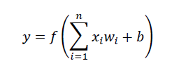
En donde:
y = Unidad de salida
n = Cantidad de datos de entrada
wi = Peso de conexión
xi = Activación de unidad de entrada
b = Peso sesgado o bias
Función de activación
Gupta (2017) señala que la función de activación es responsable de producir la salida de una unidad mediante el uso de funciones no lineales, lo que permite abordar problemas complejos basados en el aprendizaje previo. Además, esta función determina si una neurona debe activarse o no.
De igual forma, Calvo D. (2018) menciona que la función de activación devuelve valores dentro de los intervalos [0 a 1] o [-1 a 1] en función del valor de entrada. Además, señala que las funciones de activación más comunes empleadas en redes neuronales son:

Figura 01 Inteligencia artificial, Machine Learning y Deep Learning
Fuente: (Centeno Franco, 2019, pág. 2)
Aprendizaje Profundo.
Aprendizaje profundo o Deep Learning (DL) es un subcampo del aprendizaje automático que busca emplear algoritmos que imiten el funcionamiento del cerebro, lo que permitiría que las máquinas lleguen a ser inteligentes. (Moolayil, 2019)
Comparación de algoritmos de aprendizaje profundo
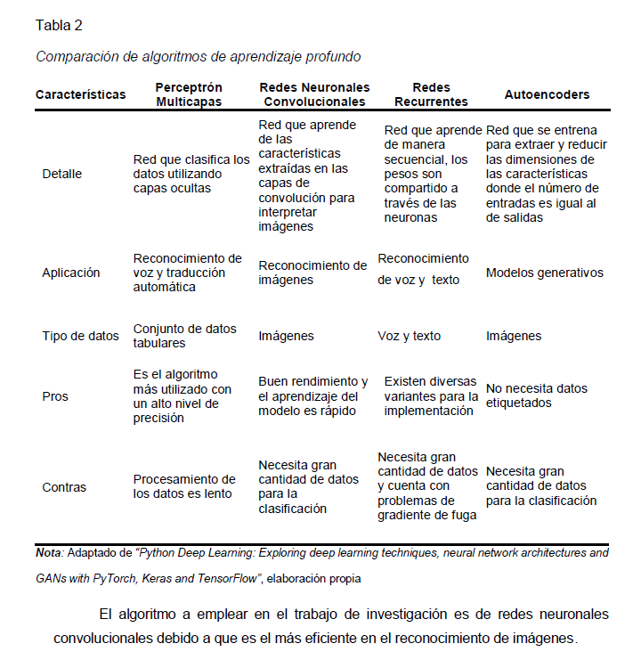
Fuente: “Python Deep Learning: Exploring deep learning techniques, neural network architectures and GANs with PyTorch, Keras and TensorFlow”

Deep Learnig
Menciona (A. A. Ortiz) que la el aprendizaje profundo, también conocido como Deep Learnig, es una rama del aprendizaje automático que utiliza una familia de algoritmos que imitan los procesos que realizan las neuronas cerebrales para realizar tareas como el reconocimiento de voz, imágenes y palabras, entre otras aplicaciones. Dichos algoritmos funcionan como un proceso de capas, con neuronas en cada capa que procesan las salidas de la capa anterior.
El origen de este campo se remonta alrededor de los años 80, si bien su desarrollo sufrió una ralentización en la década posterior debido a lo computacionalmente costosos que eran estos modelos para los ordenadores de aquella época (Bartlett, Anthony W.).
- Redes neuronales convolucionales (CNN)
Según Calvo D. (2017). Las redes neuronales convolucionales son similares, la principal ventaja de las redes neuronales multicanal es que se enseña a cada parte de la red para realizar una tarea, lo que reduce significativamente el número de capas ocultas y permite un entrenamiento más rápido. Las redes neuronales convolucionales son extremadamente poderosas en el análisis de imágenes. Debido a que pueden identificar características básicas como la detención de bordes, las líneas, etc. y luego combinarlas con características más complejas hasta encontrar lo que se busca.
- Capa convolucional
Según Vasilev et al. (2019), la capa convolucional o convolutional Layer se encarga de extraer características aplicando filtros que se desplazan (stride) a lo largo de la imagen de entrada, la cual puede ser en color o en escala de grises. En cada posición, se realiza una operación matricial seguida de una suma, generando así un mapa de características que posteriormente se envía a la función de activación ReLU, comúnmente utilizada en estos casos. Además, se puede emplear un relleno (padding) para continuar extrayendo características de bajo nivel, ya que la aplicación sucesiva de capas convolucionales reduce rápidamente las dimensiones del volumen de la imagen.
Figura 7. Convolución aplicada a una imagen 5x5x1 con 1 desplazamiento y un filtro de 3x3. Adaptado de “Python Deep Learning: Exploring deep learning techniques, neural network architectures and GANs with PyTorch, Keras and TensorFlow”, elaboración propia

Skalski (2019) indica que el método para obtener el mapa de características mediante la siguiente formula:
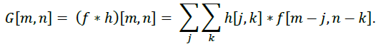
En donde:
f = Tamaño de la imagen
h = Tamaño del filtro
m = Numero de fila del mapa de características
n = Numero de columna del mapa de características
j = Contador de numero de filas
k = Contador de numero de columnas

Como resultado se obtiene el siguiente mapa de características:
Figura 8. Resultado de una capa de convolución. Adaptado de “Python Deep Learning: Exploring deep learning techniques, neural network architectures and GANs with PyTorch, Keras and TensorFlow”, elaboración propia

Capa de agrupación
Según (Vasilev et al. 2019), la capa de agrupación o pooling Layer disminuye el tamaño de la imagen después de la convolución para emplear menos parámetros en la red. Existen dos tipos principales de capas de agrupación: la agrupación máxima (max pooling) y la agrupación promedio (average pooling). De estas, la más utilizada es la agrupación máxima, cuyo objetivo es conservar únicamente los valores máximos.
Figura 9. Agrupación máxima aplicando un filtro de 2x2. Adaptado de “Python Deep Learning: Exploring deep learning techniques, neural network architectures and GANs with PyTorch, Keras and TensorFlow”, elaboración propia

Capa totalmente conectada
Según (Vasilev et al. 2019), la capa totalmente conectada o Fully Connected Layer enlaza todas las neuronas de la capa de entrada con las neuronas de salida, lo que facilita que el gradiente, al propagarse hacia atrás, participe en la creación de nuevas neuronas.
(Vasilev et al. 2019) indican que hay diferentes métodos para optimizar el desempeño de una red neuronal convolucional, entre los cuales se encuentran:
Pre procesamiento de datos
El procesamiento de imágenes trabaja con valores de píxeles que van de 0 a 255, los cuales pueden afectar de manera negativa el aprendizaje del modelo dependiendo de la intensidad de los canales relacionados con la imagen. Por esta razón, es necesario normalizar los datos antes de ingresarlos a la red. Los métodos de normalización que se pueden emplear son los siguientes:
Escalado de características
Se lleva a cabo una transformación de los píxeles de entrada para que estén dentro del rango de 0 a 1 utilizando la siguiente fórmula:
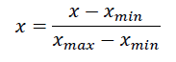
Tomando como referencia un píxel con una intensidad de 100, se presentará un ejemplo práctico.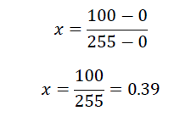
Este método de normalización es uno de los más comunes y también el más rápido de aplicar, por lo que se ha empleado en el procesamiento de este trabajo de investigación.
Puntuación estándar
Se normalizan los datos calculando el promedio y la desviación estándar para cada canal de la imagen, aplicando este proceso únicamente a las imágenes que serán utilizadas para entrenar y evaluar el algoritmo, mediante la siguiente fórmula:
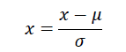
Regularización
En los algoritmos pueden presentar dos tipos de inconvenientes: el sobreajuste (overfitting), que ocurre cuando el modelo se ajusta demasiado a los datos de entrenamiento y no generaliza bien a datos nuevos durante las pruebas; y el subajuste (underfitting), que sucede de manera opuesta al sobreajuste, debido a una cantidad insuficiente de datos de prueba durante el entrenamiento. Por esta razón, se emplean diversas técnicas para reducir estos problemas durante el proceso de aprendizaje del modelo, entre las cuales se encuentran:
Pérdida de peso
Esta técnica, también llamada regularización L2, penaliza los pesos elevados en la red, evitando que se utilicen ciertas características vinculadas a dichos pesos grandes, lo que contribuye a disminuir el sobreajuste del modelo.
Dropout
Esta técnica consiste en eliminar aleatoriamente neuronas junto con sus conexiones de entrada y salida, lo que ayuda a prevenir el sobreajuste en la red. La capa dropout puede implementarse en las capas de convolución, agrupación o en las capas totalmente conectadas.
Aumento de datos
Esta técnica se emplea cuando el conjunto de datos para el entrenamiento es reducido y existe riesgo de sobreajuste. Su objetivo es ampliar el tamaño de los datos de entrenamiento mediante distintos métodos, como la rotación, volteo horizontal y vertical, ajuste del enfoque, recortes, sesgado, así como el aumento del brillo y contraste de la imagen.
Normalización por lotes
Esta técnica normaliza la salida de las neuronas en cada lote, manteniendo la función de activación alrededor de 0 y la desviación estándar próxima a 1. La capa de normalización por lotes, o batch normalization, es similar al proceso de puntuación estándar que se describe en el preprocesamiento de datos.
De acuerdo con Moolayil (2019), es posible optimizar el desempeño del algoritmo mediante la configuración de hiperparámetros, entre los cuales se encuentran:
Número de capas
El número de capas incluidas en el diseño del algoritmo influye en su desempeño; Por ello, un diseño más complejo requerirá mayores recursos computacionales. En cambio, un diseño con pocas capas puede provocar sobreajuste (overfitting), lo que hace necesario aplicar técnicas específicas como abandono y regularización L2 para reducir este problema.
Número de épocas
Este concepto se relaciona con la cantidad de veces que un conjunto de datos pasa a través de la red neuronal; al aumentar el número de épocas, es posible obtener mejores resultados, aunque también se requiere más capacidad computacional y se prolonga el tiempo de entrenamiento.
Inicialización de pesos
Una adecuada inicialización de los pesos facilita que el algoritmo acelere el entrenamiento y disminuya la aparición de neuronas inactivas.

Tamaño de lote
Número de elementos que se procesan en la red neuronal. Un tamaño apropiado facilita que el algoritmo aprenda gradualmente; se sugiere emplear un valor entre 32 y 64.
Tasa de aprendizaje
Este parámetro regula la rapidez del aprendizaje, ya que se emplea para ajustar los pesos en cada iteración
Optimizadores
Este permite modificar los parámetros de la red neuronal, incluyendo optimizadores como Adam, Adamax, Nadam, SGD, RMSprop, entre otros. En esta investigación se empleará el optimizador Adam.
Modelo Swin Transformer

Metodología Fundamental para Ciencia de Datos de IBM

Variedades de Papa Nativa
- Papa Nativa
(Ortega et al.,2005) afirma lo siguiente “Las papas nativas son el resultado de un proceso de domesticación, selección y natural conservación”. A si mismo (Gómez et al., 2008) “Constituyen una valiosa herencia de los pueblos pre incaicos que durante siglos las seleccionaron por su agradable sabor y resistencia a las condiciones adversas del clima de la sierra caracterizado por frecuentes heladas y sequias”.
La mayoría de las papas nativas son cultivadas sobre los 3000 m.s.n.m., a esta altura la fuerte radiación solar y los suelos orgánicos andinos brindan a estas papas una naturalidad especial las cuales además son cultivadas generalmente sin uso de fertilizantes químicos y casi sin aplicación de pesticidas (Reinoso et al., 2005).
- Producción de la papa nativa
Actualmente, las papas nativas representan el 30 por ciento de la producción total de papas en Perú, según el Ministerio de Agricultura y Riego (MINAGRI) (2015).
Se siembran 270,000 has y se producen en promedio 3 millones TM (toneladas métricas) al año. 600,000 familias dependen de su cultivo cada año.
De manera particular, en el caso de la zona andina, es el principal cultivo de los pequeños agricultores, el 87% de los productores se encuentran en esta región (situada entre 3.000 a 4.200 m.s.n.m), para quienes es una fuente de ingresos, de alimentación, de biodiversidad e implica una preservación de costumbres ancestrales (Gómez et al., 2008).

DIVERSIDAD GENÉTICA DE CULTIVOS NATIVOS
Cahuana y Arcos (2002) señalan que las variedades nativas son aquellas papas que se originaron de manera natural a partir de papas silvestres. El proceso de diversificación y domesticación de la papa estuvo muy influenciado por la propagación vegetativa mediante tubérculos, así como por la selección realizada tanto por la naturaleza como por el ser humano.
Según Cahuana y Arcos (2002), los agricultores suelen cultivar estas variedades nativas empleando pocos o ningún agroquímico, y estas variedades varían entre diferentes comunidades.
En el altiplano andino de Perú, Bolivia y Ecuador, existen más de 4000 variedades distintas de papas nativas, las cuales son elegidas por características como sabor, textura, forma y color. Estas variedades están muy bien adaptadas a las difíciles condiciones climáticas de los Andes altos, creciendo en altitudes que varían entre los 3500 y 4200 metros (CIP, 2023).
En el cultivo de papas se incluyen tres grupos de tubérculos andinos que pertenecen a distintas familias botánicas. Cada grupo presenta características únicas, con una amplia variedad de formas, colores y sabores. Se distinguen entre sí por aspectos como las inflorescencias, la forma de las hojas, los tubérculos y la disposición de las yemas u ojos.

CLASIFICACIÓN DE VARIEDADES DE PAPA NATIVA
Brack (2015) señala que las características de la papa son muy diversas, incluyendo su valor nutritivo, color, textura, sabor y tamaño. Existen papas que pueden ser dulces o amargas, y de colores variados como rojo, amarillo, blanco, negro y morado. Las variedades nativas de papa se dividen en dos grupos principales.
1.5.2.1.1. VARIEDADES NATIVAS DE PAPA DULCE
Se refiere a las papas que presentan un sabor dulce y agradable, siendo adecuadas para consumir frescas debido a su bajo nivel de glicoalcaloides (Cahuana & Arcos, 2002).
1.5.2.1.2. VARIEDADES NATIVAS DE PAPA AMARGA
Cahuana y Arcos (2002) indican que se denomina así a las papas que tienen un sabor amargo y desagradable debido a su elevado contenido de glicoalcaloides (más de 20 mg/100 g de peso fresco). Estos compuestos hacen que las papas frescas no sean aptas para el consumo directo, pero los agricultores no las descartan; en cambio, a veces los tubérculos a un proceso de transformación para producir “chuño”. Se ha comprobado que después de 4 o 5 meses de almacenamiento en oscuridad, estas papas pueden consumirse frescas, ya que durante ese tiempo los glicoalcaloides y otros componentes como carbohidratos, proteínas, vitaminas, minerales y agua disminuyen debido a la respiración, brotamiento, transpiración y cambios cualitativos, además de la posible conversión de almidón en azúcares durante el almacenamiento.

PAPAS NATIVAS EN LA REGIÓN DE AYACUCHO
En el departamento de Ayacucho se cultivan más de 300 papas nativas utilizando técnicas tradicionales, las cuales constituyen la base económica y la seguridad alimentaria de numerosas comunidades andinas. Morote (2009) informa que 13 cultivares nativos de Ayacucho han sido registrados y descritos en el registro oficial de cultivares de papas nativas, los cuales se conservan en el germoplasma de la EEA-Canaan INIA-Ayacucho.
IMPORTANCIA DE LOS CULTIVOS NATIVOS:
1.5.4.1. CONTRIBUCIÓN EN LA SEGURIDAD ALIMENTARIA Y NUTRICIÓN
De acuerdo con el CIP (2023), la papa ocupa el tercer lugar entre los cultivos alimentarios más importantes a nivel mundial, solo detrás del arroz y el trigo, en cuanto a consumo humano. Más de mil millones de personas en todo el planeta consumen papas, y la producción mundial supera los 300 millones de toneladas métricas.
1.5.5. CONSERVACIÓN DE LOS RECURSOS GENÉTICOS
La preservación de los recursos genéticos relacionados con la agrobiodiversidad es una labor crucial y estratégica para cualquier país, con el objetivo de promover el desarrollo de las comunidades, así como proteger la soberanía y seguridad alimentaria. Además, las áreas geográficas con climas variados, donde los agricultores aplican sus conocimientos tradicionales y ancestrales para conservar cultivos y animales nativos, se conocen como "Zonas de Agrobiodiversidad".
En el año 2016 se promulgó el Decreto Supremo 020-2016-MINAGRI, que oficializa el reconocimiento de las “Zonas de Agrobiodiversidad” en Perú como una medida para conservar in situ, valorar el conocimiento tradicional y ancestral de los pueblos originarios, y fomentar el uso sostenible de los cultivos y animales nativos junto con sus parientes silvestres. Este reconocimiento se concede a las comunidades campesinas o pueblos indígenas que lo solicitan de manera voluntaria.
Desde sus inicios, el Instituto Nacional de Innovación Agraria (INIA) ha impulsado esfuerzos para conservar y utilizar de forma sostenible la agrobiodiversidad a través de estrategias participativas que involucran principalmente a los propios agricultores. Un hito importante ocurrió el 15 de octubre de 2019, cuando el Ministerio de Agricultura y Riego (MINAGRI) reconoció la primera Zona de Agrobiodiversidad en Perú, denominada “Andenes de Cuyocuyo”, ubicada en la provincia de Sandia, Puno. Este reconocimiento se otorgó en honor a la conservación de los recursos genéticos locales que realizan las comunidades campesinas quechuas, quienes cultivan una gran variedad de tubérculos andinos utilizando un sistema ancestral de andenería milenaria (Instituto Nacional de Innovación Agraria – INIA, 2020).
- Variedades de papa Nativa
Registro Nacional de Papas Nativas Peruanas, Menciona que alrededor de setenta variedades de papas nativas fueron registradas, y el Instituto Nacional de Innovación Agraria (INIA) ha continuado trabajando en la inscripción y caracterización de cada variedad cada año. Hasta el año 2015, se han registrado más de 100 variedades en el registro mencionado y se busca registrar las más de tres mil variedades que posee nuestro país.
- Características de la papa nativa
Según Quispe (2003), las principales características que presentan las papas nativas son:
- Resistencia a enfermedades y plagas.
- El período vegetativo oscila entre (4 a 7 meses).
- Un alto porcentaje de proteínas (2 a 5%).
- La pulpa del tubérculo tiene una variedad de colores y pigmentaciones.
- Capacidad de almacenamiento excelente.
- La forma de los tubérculos es muy variada.
- Color de la piel de tubérculos muy diversos.
- El tono de la piel de los tubérculos es muy variado
- Tienen un alto contenido de vitaminas y minerales y están adaptados a las condiciones altamente andinas.

CARACTERIZACIÓN MORFOLÓGICA DE PAPAS NATIVAS
La caracterización morfológica de papa nativa se fundamenta en el Manual para la caracterización in situ de cultivos nativos del INIA, publicado en 2006.
Los caracteres deben encontrarse en todas las plantas, frutos, tubérculos o brotes, según corresponda, y se evaluarán en plantas representativas (que deben ser identificadas). Posteriormente, una vez que estas plantas hayan finalizado su crecimiento y desarrollo, se procederá a caracterizar los tubérculos y, más adelante, se analizarán los brotes provenientes de dichos tubérculos.
- Característica Principal o Predominante es aquella que se encuentra en mayor proporción.
- Característica secundaria es aquella que se encuentra en menor proporción o está sometida a una determinada distribución (tomar en cuenta esquemas de distribución de colores secundarios).
- Los estados de los caracteres deben ser evidentes a primera vista. No deben forzarse las lecturas.
- Si hubiese alguna dualidad o discrepancia de estados de los caracteres, se codifica el estado de mayor valor.
- Los valores de los estados, o caracterización son relativos, involucran datos de doble estado y multi-estado de tipo cualitativo, sin o con secuencia lógica, por lo mismo las escalas por cada descriptor tienen diferentes números de estados o tamaños, es necesario tomar en cuenta.
Las caracterizaciones morfológicas deben realizarse en las siguientes fases del crecimiento y desarrollo de las plantas de papa: floración, fructificación, período de tubérculos hasta la cosecha y brotación de tubérculos. Los tubérculos deben ser evaluados en el momento de la cosecha; De no ser posible, se debe recolectar más de cinco tubérculos representativos por cada planta en evaluación o marcada, seleccionando aquellos con los colores y formas más comunes, maduros y sin zonas verdes causadas por la luz. Es importante almacenarlos en bolsas opacas para evitar el verdor, que podría alterar la coloración tanto de la piel como de la pulpa. La caracterización debe realizarse dentro de la primera semana después de la cosecha.
Los tubérculos deben ser caracterizados al momento de la cosecha o en caso contrario, hay que recoger más de 5 tubérculos representativos por cada planta en evaluación o planta marcada (colores y formas más frecuentes y que estén maduros, tubérculos sin verdeado por la luz), recoger en bolsas opacas para evitar que se verdeen y por lo tanto se tergiversen los colores tanto de piel como de pulpa. Hay que caracterizarlos dentro de la semana de cosechado.

COLOR DE PIEL DEL TUBÉRCULO
El color de la piel se determina mediante comparación con la tabla de colores para tubérculos (Figura 12), que corresponde al RHS color Chart; se identifican los estados y códigos asociados al color principal de la piel, la intensidad de dicho color y el color secundario de la piel del tubérculo según la escala de valores presentada en el Cuadro 6.
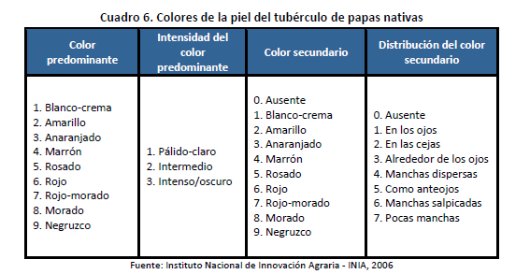
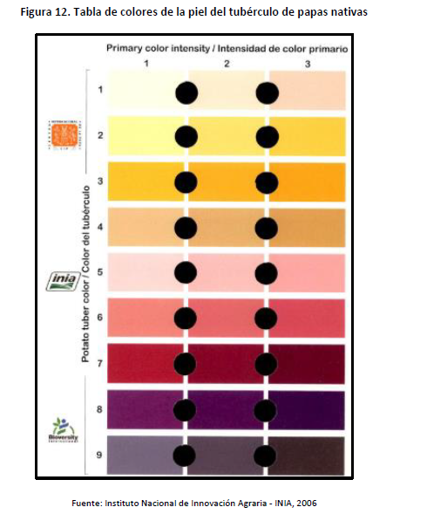

Con el uso de la tabla de colores para tubérculos, se identifica el color predominante asignándole un número del 1 al 9 (que corresponde al primer dígito), seguido por la intensidad de dicho color, valorada del 1 al 3 (segundo dígito). A continuación, se verifica la posible presencia o ausencia de un color secundario, donde 0 indica ausencia y 1 a 9 representa su existencia (tercer dígito). En caso de que exista color secundario, se debe determinar la forma en que se distribuye en la piel del tubérculo, utilizando para ello un esquema específico para esta distribución (cuarto dígito). Finalmente, se obtienen cuatro dígitos que reflejan esta codificación.
La distribución de los colores secundarios se distribuye de la siguiente manera:
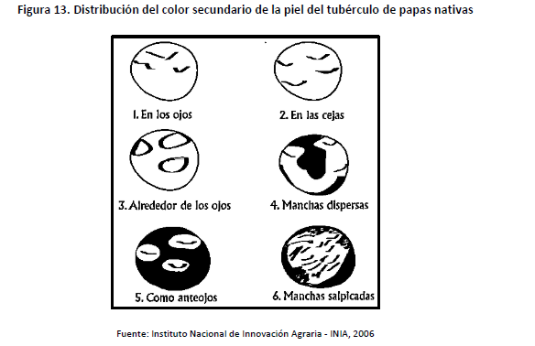
FORMA DEL TUBÉRCULO
De acuerdo con INIA (2006), la forma general, las variaciones en la forma y la profundidad de los ojos del tubérculo se evaluaron utilizando las mismas muestras que sirvieron para analizar el color de la piel. Para ello, se emplearon los descriptores de forma del tubérculo indicados en el Cuadro 7, junto con la relación entre la longitud y el diámetro del tubérculo que aparece en el Cuadro 8. Además, se apoyaron en los esquemas ilustrados en la Figura 14 (a) y (b).
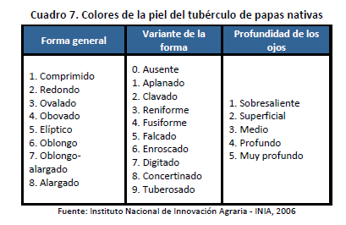
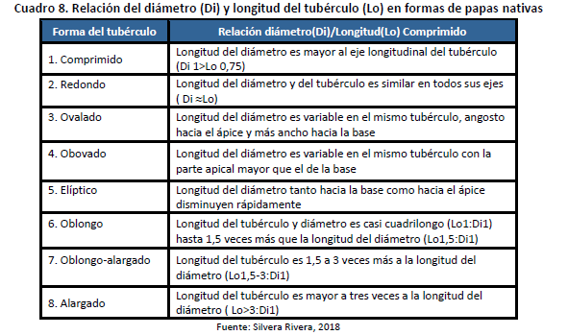
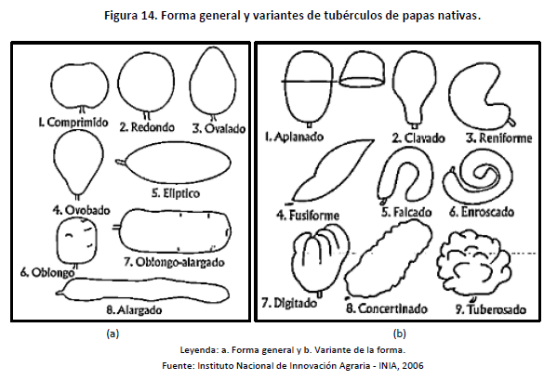
COLOR DE LA PULPA DEL TUBÉRCULO
El color predominante, el color secundario y la distribución del color secundario en la pulpa del tubérculo fueron establecidos mediante el uso de los descriptores específicos para el color de la pulpa que se presentan en el Cuadro 9, complementados con algunos colores seleccionados de la tabla de colores para tubérculos (Figura 12). Para la identificación de los patrones de distribución del color secundario en la pulpa, se empleó el esquema ilustrado en la Figura 15.
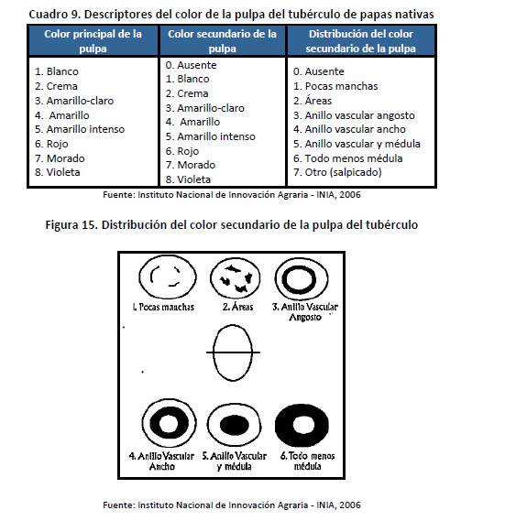



- Clasificación de las variedades de la papa nativa
De acuerdo a la Norma Técnica Peruana dictaminado por (INDECOPI, 2010), los tamaños de la papa de las variedades nativa y mejorada o híbrida se clasifican de acuerdo a su forma., color de piel y pigmentación en la pulpa.

Marco Conceptual
- Python
(Van Rossum, 2017) menciona que Python es un lenguaje de programación poderoso y fácil de aprender. Contiene un método sencillo pero efectivo de programación orientada a objetos y estructuras de datos eficientes y de alto nivel. Python es un lenguaje ideal para el scripting y el desarrollo rápido de aplicaciones en varios campos y, sobre todo, en la mayoría de las plataformas debido a su sintaxis refinada y tipado dinámico.
- Google Colab
Según (Colaboratory, 2023) Es un entorno gratuito de Jupyter Notebook que no requiere configuración y que se ejecuta completamente en la nube. Para quienes no estén familiarizados con Jupyter o Python, esta es la definición oficial.
Aumentar mas fuentes…

CAPITULO IV: METODOLOGÍA DE INVESTIGACIÓN

Definición de variables

Variable Independiente:
La variable independiente corresponde a los algoritmos de Deep Learning, entendidos como los modelos computacionales utilizados para procesar imágenes digitales y realizar la clasificación automática de variedades de papa nativa.
En la investigación, esta variable se concreta en dos modelos evaluados:
- CNN/EfficientNetB0, basada en redes neuronales convolucionales.
- Swin-Tiny Transformer, basada en arquitectura Transformer para visión computacional.

Variables Dependientes:
La variable dependiente corresponde a la identificación de variedades de papas nativas. En este estudio, la identificación se entiende como el proceso de asignar una imagen digital de papa nativa a una de las siete variedades consideradas.
Esta variable se midió mediante el desempeño de clasificación obtenido por los modelos en el conjunto de prueba. Para ello se emplearon métricas como accuracy, precision, recall, F1-score, balanced accuracy y matriz de confusión.
La preservación señalada en el título no se asumió como variable dependiente directa, porque el estudio no midió conservación genética, conservación cultural ni impacto agrícola posterior. En esta tesis, la preservación se plantea como finalidad o aporte esperado: la identificación automática puede apoyar el registro, reconocimiento y valoración de las variedades de papa nativa estudiadas.

Operacionalización de variables
La operacionalización de variables se presenta en la Tabla 5. La variable independiente se concreta en los modelos de Deep Learning evaluados, mientras que la variable dependiente se expresa en la identificación de variedades de papas nativas, medida mediante indicadores de clasificación multiclase.
Tabla 1:
Operación de las variables independientes

VARIABLE INDEPENDIENTE | DIMENSIONES | INDICADORES | ÍNDICE
Algoritmos de Deep Learning | CNN/EfficientNetB0 | - Modelo implementado  - Entrenamiento  - Validaciónón  - Prueba | Modelo evaluado
 | Swin-Tiny Transformer
Fuente: Elaboración propia

Tabla 2:
Operación de las variables dependientes
VARIABLE DEPENDIENTE | DIMENSIONES | INDICADORES | ÍNDICE
Identificación de variedades de papas nativas | Clasificación global | - Accuracy  - Balanced accuracy | Valor entre 0 y 1
 | Clasificación por variedad | - Precision  - Recall  - F1-score por clase | Valor entre 0 y 1
 | Errores de identificación | - Matriz de confusión | Frecuencia de aciertos y errores
 | Variedades identificadas | - PUKA_ÑATA  - TOROPA_WAQRAN  - PUMAPA_MAKIN  - PUTISA  - YURAQ_LEGUAS  - YURAQ_JEWICHO  - CANUTILLO | Clase asignada
Fuente: Elaboración propia

Tipo y Nivel investigación
La investigación es de tipo aplicada, porque utiliza conocimientos de inteligencia artificial, visión computacional y Deep Learning para atender un problema concreto: la identificación automática de variedades de papa nativa cultivadas en la comunidad de Santa Carmen, distrito de Oronccoy, provincia de La Mar, departamento de Ayacucho.
El estudio implementa y evalúa dos arquitecturas de clasificación de imágenes: una red neuronal convolucional basada en EfficientNetB0 y un modelo Swin-Tiny Transformer. Ambos modelos fueron aplicados sobre un conjunto de imágenes reales organizado por variedades, con el propósito de determinar su desempeño en una tarea de clasificación multiclase.
La investigación es de tipo aplicada, porque utiliza conocimientos de inteligencia artificial, visión computacional y Deep Learning para atender un problema concreto: la identificación automática de variedades de papa nativa cultivadas en la comunidad de Santa Carmen, distrito de Oronccoy, provincia de La Mar, departamento de Ayacucho.
El estudio implementa y evalúa dos arquitecturas de clasificación de imágenes: una red neuronal convolucional basada en EfficientNetB0 y un modelo Swin-Tiny Transformer. Ambos modelos fueron aplicados sobre un conjunto de imágenes reales organizado por variedades, con el propósito de determinar su desempeño en una tarea de clasificación multiclase.

Diseño de Investigación
El diseño de la investigación es no experimental, transversal y descriptivo-comparativo.
Es no experimental porque no se manipularon deliberadamente las variedades de papa nativa ni las condiciones naturales del cultivo. Las imágenes digitales fueron empleadas como registros visuales para entrenar, validar y evaluar modelos de clasificación.
Es transversal porque el análisis se realizó sobre un conjunto de imágenes delimitado en un periodo específico de recolección y organización de datos, sin seguimiento longitudinal de las variedades estudiadas.
Es descriptivo-comparativo porque evalúa dos modelos de Deep Learning sobre la misma tarea de identificación visual. La comparación se limita al desempeño obtenido mediante métricas comunes, calculadas sobre el conjunto de prueba definido para la investigación.

Población
La población accesible de la investigación estuvo conformada por 7000 imágenes digitales reales de variedades de papa nativa, correspondientes a siete clases de estudio. Cada clase estuvo representada por 1000 imágenes, lo que permitió trabajar con un conjunto equilibrado para el entrenamiento, validación y prueba de los modelos.
Las variedades consideradas se presentan en la Tabla 1.
Tabla 1
Variedades de papa nativa consideradas en la investigación
N.º | Variedad
1 | PUKA_ÑATA
2 | TOROPA_WAQRAN
3 | PUMAPA_MAKIN
4 | PUTISA
5 | YURAQ_LEGUAS
6 | YURAQ_JEWICHO
7 | CANUTILLO
Nota. Elaboración propia a partir del registro fotográfico organizado para la investigación
La unidad de análisis corresponde a cada imagen digital de papa nativa. Cada imagen fue asociada a una etiqueta de clase, representada por la variedad correspondiente.

Muestra
La muestra estuvo conformada por la totalidad de las 7000 imágenes digitales reales registradas para la investigación. Debido a que se trabajó con todo el conjunto disponible, la muestra operativa se considera censal respecto del conjunto de imágenes organizado para el estudio.
La muestra incluyó imágenes de las siete variedades de papa nativa seleccionadas. Cada variedad contó con 1000 imágenes, lo que permitió evaluar los modelos bajo una distribución balanceada de clases. Esta condición redujo el riesgo de que el desempeño global estuviera influido por la sobrerrepresentación de una variedad sobre otra.
Tabla 2
Distribución de la muestra por variedad de papa nativa
Variedad | Número de imágenes | Porcentaje
PUKA_ÑATA | 1000 | 14.29 %
TOROPA_WAQRAN | 1000 | 14.29 %
PUMAPA_MAKIN | 1000 | 14.29 %
PUTISA | 1000 | 14.29 %
YURAQ_LEGUAS | 1000 | 14.29 %
YURAQ_JEWICHO | 1000 | 14.29 %
CANUTILLO | 1000 | 14.29 %
Total | 7000 | 100.00 %
Nota. Elaboración propia a partir de las imágenes reales organizadas por variedad. Los porcentajes fueron redondeados a dos decimales.
El muestreo fue no probabilístico por conveniencia, porque las imágenes utilizadas correspondieron al conjunto disponible y organizado para el desarrollo experimental de la tesis. La selección respondió a la disponibilidad de imágenes por variedad, a su calidad visual y a su utilidad para una tarea de clasificación multiclase.

Criterios de inclusión y exclusión
Los criterios de inclusión y exclusión permitieron depurar el conjunto de imágenes antes de su uso en el entrenamiento y evaluación de los modelos. Estos criterios se aplicaron para mantener consistencia visual, trazabilidad de etiquetas y pertinencia metodológica.
Tabla 3
Criterios de inclusión y exclusión de imágenes
Tipo de criterio | Criterio aplicado
Inclusión | Imágenes digitales correspondientes a una de las siete variedades de papa nativa consideradas en la investigación.
Inclusión | Imágenes con etiqueta de variedad identificable y registrada.
Inclusión | Imágenes con suficiente nitidez para observar color, forma y apariencia externa del tubérculo.
Inclusión | Imágenes asociadas a una sola clase de variedad para evitar ambigüedad en la clasificación.
Exclusión | Imágenes borrosas, incompletas o con baja calidad visual que dificultaran la identificación de la variedad.
Exclusión | Imágenes duplicadas o sin correspondencia clara con una etiqueta de variedad.
Exclusión | Imágenes que no pertenecieran a las siete variedades definidas en el estudio.
Exclusión | Registros con inconsistencias entre el nombre de la imagen, la etiqueta y la clase asignada.
Nota. Elaboración propia a partir de los criterios metodológicos aplicados durante la organización del conjunto de imágenes.

Recolección y organización de datos
La recolección de datos se realizó mediante registro fotográfico de tubérculos de papa nativa cultivados en la comunidad de Santa Carmen. La captura y organización del registro se efectuó durante julio de 2025. Para el registro de las imágenes se utilizó una cámara fotográfica Canon EOS Rebel T7, lo que permitió obtener imágenes digitales con calidad suficiente para el análisis visual de color, forma y apariencia externa.
Las imágenes fueron organizadas por variedad y asociadas a una etiqueta de clase. La validación de las etiquetas estuvo a cargo del investigador responsable, mediante la revisión de la correspondencia entre la imagen, la denominación de la variedad y el registro de organización del conjunto de datos. Cuando una imagen no presentaba correspondencia clara con la variedad asignada o no cumplía con las condiciones mínimas de calidad visual, fue excluida del conjunto utilizado para el entrenamiento y evaluación.
El proceso de organización permitió consolidar un conjunto balanceado de 7000 imágenes reales, distribuidas en 1000 imágenes por cada variedad. Esta estructura fue necesaria para entrenar y evaluar los modelos bajo condiciones equivalentes entre clases.

Partición del conjunto de datos
El conjunto de imágenes fue dividido en tres subconjuntos: entrenamiento, validación y prueba. La partición siguió una proporción aproximada de 70 % para entrenamiento, 15 % para validación y 15 % para prueba.
El subconjunto de entrenamiento se utilizó para ajustar los parámetros de los modelos. El subconjunto de validación permitió monitorear el aprendizaje durante el entrenamiento y seleccionar el mejor estado del modelo. El subconjunto de prueba se reservó para la evaluación final del desempeño.
Tabla 4
Distribución del conjunto de datos según partición experimental
Subconjunto | Número de imágenes | Porcentaje aproximado
Entrenamiento | 4874 | 69.63 %
Validación | 1079 | 15.41 %
Prueba | 1047 | 14.96 %
Total | 7000 | 100.00 %
Nota. Elaboración propia a partir de la partición experimental del conjunto de imágenes. Los porcentajes fueron redondeados a dos decimales.

Técnicas e instrumentos de recolección de datos
La técnica principal de recolección de datos fue la observación directa mediante registro fotográfico, porque el estudio utiliza imágenes digitales reales de variedades de papa nativa como insumo para el entrenamiento y evaluación de los modelos.
Los instrumentos utilizados se presentan en la Tabla 6.
Tabla 6
Técnicas e instrumentos utilizados en la investigación
Técnica | Instrumento | Finalidad
Observación directa | Ficha de registro de imágenes | Registrar nombre de imagen, variedad, clase y características visuales asociadas.
Registro fotográfico | Cámara Canon EOS Rebel T7 | Capturar imágenes digitales reales de las variedades de papa nativa.
Organización documental de datos | Registro maestro del conjunto de imágenes | Organizar etiquetas, clases, particiones y correspondencia entre imagen y variedad.
Procesamiento computacional | Cuaderno de entrenamiento del modelo CNN/EfficientNetB0 | Implementar, entrenar y evaluar el modelo CNN/EfficientNetB0.
Procesamiento computacional | Cuaderno de entrenamiento del modelo Swin-Tiny Transformer | Implementar, entrenar y evaluar el modelo Swin-Tiny Transformer.
Implementación tecnológica | Aplicativo INKAPA y manual de usuario | Presentar la aplicación desarrollada para apoyar la identificación visual de variedades de papa nativa.
Análisis de resultados | Matriz de métricas de clasificación | Registrar accuracy, precision, recall, F1-score, balanced accuracy y matriz de confusión.
Nota. Elaboración propia a partir de los instrumentos empleados durante la recolección, organización, entrenamiento y evaluación de los modelos.

Procedimiento de la Investigación
El procedimiento metodológico se desarrolló en once etapas.
Etapa 1: Identificación de variedades. Se identificaron las siete variedades de papa nativa consideradas en la investigación: PUKA ÑATA, TOROPA WAQRAN, PUMAPA MAKIN, PUTISA, YURAQ LEGUAS, YURAQ JEWICHO y CANUTILLO. Cada variedad fue tratada como una clase dentro del problema de clasificación multiclase.
Etapa 2: Captura de imágenes. Se realizó el registro fotográfico de las variedades de papa nativa mediante una cámara Canon EOS Rebel T7. Las imágenes fueron capturadas procurando condiciones visuales adecuadas para observar color, forma y apariencia externa del tubérculo.
Etapa 3: Organización y etiquetado. Las imágenes fueron organizadas por variedad y asociadas a una etiqueta de clase. Esta etapa permitió estructurar el conjunto de imágenes para su uso en modelos supervisados de clasificación.
Etapa 4: Validación de etiquetas. Se revisó la correspondencia entre cada imagen y la variedad asignada. La validación se realizó a partir del registro de organización de datos y de la revisión visual de las imágenes. Los registros con etiquetas ambiguas o inconsistentes fueron excluidos del conjunto de trabajo.
Etapa 5: Preprocesamiento de imágenes. Las imágenes fueron preparadas para su ingreso a los modelos de Deep Learning. El preprocesamiento incluyó el redimensionamiento a 224 × 224 píxeles, tamaño utilizado tanto para el modelo CNN/EfficientNetB0 como para el modelo Swin-Tiny Transformer.
Etapa 6: División del conjunto de datos. El conjunto de imágenes fue dividido en entrenamiento, validación y prueba, siguiendo una proporción aproximada de 70/15/15. Esta partición permitió separar las imágenes utilizadas para ajustar los modelos de aquellas destinadas al monitoreo del aprendizaje y a la evaluación final.
Etapa 7: Entrenamiento del modelo CNN/EfficientNetB0. Se entrenó un modelo de redes neuronales convolucionales basado en EfficientNetB0 para clasificar las imágenes según las siete variedades de papa nativa. El modelo fue ajustado con el subconjunto de entrenamiento y monitoreado con el subconjunto de validación.
Etapa 8: Entrenamiento del modelo Swin-Tiny Transformer. Se entrenó un modelo Swin-Tiny Transformer para la misma tarea de clasificación multiclase. Esta arquitectura permitió evaluar el desempeño de un modelo basado en mecanismos de atención aplicados a visión computacional.
Etapa 9: Evaluación de modelos. La evaluación se realizó sobre el subconjunto de prueba. Para ambos modelos se calcularon métricas de clasificación, incluyendo accuracy, balanced accuracy, precision, recall, F1-score y matriz de confusión.
Etapa 10: Comparación descriptiva de resultados. Los resultados obtenidos por CNN/EfficientNetB0 y Swin-Tiny Transformer fueron comparados de manera descriptiva. La comparación consideró métricas globales y métricas por clase. No se asumió superioridad definitiva de un modelo sobre otro cuando la diferencia observada fue mínima.
Etapa 11: Construcción del aplicativo INKAPA. Con base en los modelos y en el procedimiento de identificación visual, se construyó el aplicativo INKAPA como componente tecnológico de apoyo para la identificación de variedades de papa nativa. El aplicativo fue documentado mediante manual de usuario y capturas de interfaz. Esta etapa no sustituyó la evaluación del desempeño de los modelos, sino que mostró la aplicación práctica de la propuesta en un entorno web y móvil.

Plan de tratamiento de datos
El tratamiento de datos siguió un proceso cuantitativo orientado a la clasificación de imágenes. Primero se organizó el conjunto de imágenes por variedad. Luego se verificó la correspondencia entre imágenes y etiquetas. Después, las imágenes fueron redimensionadas a 224 × 224 píxeles y distribuidas en subconjuntos de entrenamiento, validación y prueba.
Concluida la preparación de datos, se entrenaron los modelos CNN/EfficientNetB0 y Swin-Tiny Transformer. Ambos modelos fueron evaluados con el conjunto de prueba. Los resultados se organizaron en métricas globales, reportes por clase, predicciones y matrices de confusión.
El análisis de resultados se realizó mediante métricas cuantitativas de clasificación. Estas métricas permitieron describir el nivel de desempeño alcanzado por cada modelo en la identificación de las siete variedades de papa nativa.
Como componente de implementación tecnológica, se construyó el aplicativo INKAPA para mostrar la aplicación práctica del proceso de identificación. Su incorporación tuvo un alcance demostrativo y de apoyo funcional, por lo que no modifica el diseño descriptivo-comparativo de evaluación de los modelos.

Métricas de evaluación
Las métricas utilizadas para evaluar los modelos fueron accuracy, precision, recall, F1-score, balanced accuracy y matriz de confusión.
Accuracy (Exactitud)
Esta métrica mide la proporción de predicciones correctas realizadas por el modelo. Se calcula como el número de predicciones correctas (verdaderos positivos, TP, y verdaderos negativos, TN) dividido por el número total de predicciones (verdaderos positivos, verdaderos negativos, falsos positivos, FP, y falsos negativos, FN).
$$Accuracy=\frac{(TP + TN) }{(TP + TN + FP + FN)}$$
Recall (Recuperación)
Esta métrica mide la proporción de verdaderos positivos que fueron correctamente identificados por el modelo. Es importante cuando el costo de los falsos negativos es alto.
$$Recall =\frac{TP}{ (TP + FN)}$$
Precision (Precisión)
Esta métrica mide la proporción de verdaderos positivos entre todas las predicciones positivas realizadas por el modelo. Es útil cuando los costes de los falsos positivos son elevados.
$$Precision = \frac{TP}{(TP + FP)}$$
F1-Score (Puntuación F1)
Esta métrica combina la precisión y el recall en una sola medida. Es útil para comparar el rendimiento combinado de la precisión y la exhaustividad entre diferentes modelos o configuraciones.
$$F1-Score = \frac{2 * (Precision * Recall)}{(Precision + Recall)}$$
Balanced accuracy
La balanced accuracy calcula el desempeño promedio considerando el balance entre clases. Esta métrica es pertinente en problemas de clasificación multiclase, ya que permite analizar el rendimiento del modelo sin depender únicamente del resultado global.

Matriz de confusión
La matriz de confusión permite observar los aciertos y errores de clasificación por cada variedad. A través de esta matriz se identifica qué clases fueron reconocidas correctamente y cuáles presentaron confusiones con otras variedades.

Hipótesis de investigación
Por el alcance descriptivo-comparativo del estudio, no se formularon hipótesis causales. La investigación no buscó demostrar el efecto de una intervención sobre las variedades de papa nativa, sino determinar el nivel de desempeño de dos modelos de Deep Learning en una tarea de clasificación de imágenes.
El análisis se orientó por los objetivos específicos: evaluar el desempeño del modelo CNN/EfficientNetB0 y evaluar el desempeño del modelo Swin-Tiny Transformer. La comparación entre ambos modelos se realizó de forma descriptiva, a partir de las métricas obtenidas en el conjunto de prueba.

Control de validez y confiabilidad del procedimiento
La validez del procedimiento se sustentó en la correspondencia entre el problema de investigación, los objetivos, las variables, los indicadores y las métricas de evaluación. El uso de accuracy, precision, recall, F1-score, balanced accuracy y matriz de confusión resulta pertinente porque la investigación aborda una tarea de clasificación multiclase.
La validez de los datos se fortaleció mediante la organización de imágenes por variedad, la revisión de etiquetas y la aplicación de criterios de inclusión y exclusión. Este control permitió reducir errores derivados de imágenes borrosas, etiquetas ambiguas, registros duplicados o imágenes no correspondientes a las clases definidas.
La confiabilidad del procedimiento se apoyó en una partición definida del conjunto de datos, en la conservación de los resultados de entrenamiento y en el uso de los mismos subconjuntos de evaluación para ambos modelos. Esta decisión permitió comparar CNN/EfficientNetB0 y Swin-Tiny Transformer bajo condiciones equivalentes.
Los resultados deben interpretarse dentro del alcance del conjunto de imágenes utilizado. El estudio describe el desempeño de los modelos sobre las siete variedades consideradas; no demuestra por sí mismo la preservación genética, cultural o agrícola de las papas nativas, sino que aporta una herramienta tecnológica para apoyar su identificación, registro y valoración.

CAPITULO V: RESULTADO

5.1. Implementación de la propuesta
En este capítulo se presentan los resultados obtenidos durante la implementación y evaluación de los modelos de Deep Learning aplicados a la identificación de variedades de papa nativa. La propuesta se desarrolló con un conjunto de 7000 imágenes digitales reales, distribuidas en siete clases: PUKA ÑATA, TOROPA WAQRAN, PUMAPA MAKIN, PUTISA, YURAQ LEGUAS, YURAQ JEWICHO y CANUTILLO.
La implementación siguió una secuencia técnica ordenada: recolección de imágenes, organización por variedad, etiquetado, preprocesamiento, construcción del corpus visual, entrenamiento de los modelos, evaluación final y construcción del aplicativo INKAPA como componente de apoyo para utilizar la identificación automática. Se trabajó con dos arquitecturas de clasificación de imágenes: CNN/EfficientNetB0 y Swin-Tiny Transformer. Ambos modelos fueron entrenados y evaluados bajo una misma estructura experimental, con imágenes redimensionadas a 224 × 224 píxeles y una partición aproximada de 70 % para entrenamiento, 15 % para validación y 15 % para prueba.
Figura 1
Pipeline de implementación de la propuesta
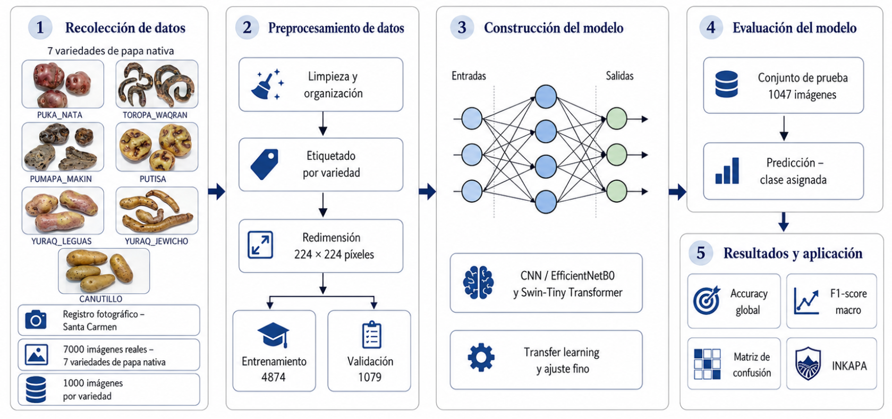
Nota. Esta figura muestra el proceso de implementación de la propuesta, desde la recolección de imágenes reales de papa nativa hasta la evaluación de los modelos de clasificación y su aplicación mediante INKAPA.
El pipeline resume la lógica técnica de la propuesta. Primero se obtiene y organiza el conjunto de imágenes; después se prepara el insumo visual para su procesamiento computacional; finalmente se entrenan y evalúan las arquitecturas CNN/EfficientNetB0 y Swin-Tiny Transformer. Esta secuencia permitió mantener una relación directa entre el objetivo de identificación, la estructura del conjunto de datos y las métricas reportadas.

5.2. Recolección de datos
Las imágenes utilizadas en la investigación se obtuvieron mediante registro fotográfico de variedades de papa nativa cultivadas en la comunidad de Santa Carmen, distrito de Oronccoy, provincia de La Mar, departamento de Ayacucho. El registro se centró en tubérculos pertenecientes a las siete variedades definidas en el estudio: PUKA ÑATA, TOROPA WAQRAN, PUMAPA MAKIN, PUTISA, YURAQ LEGUAS, YURAQ JEWICHO y CANUTILLO.
La recolección se realizó durante julio de 2025 con una cámara Canon EOS Rebel T7. Las fotografías fueron tomadas procurando que las características visuales del tubérculo fueran reconocibles, principalmente color de piel, forma, apariencia externa y rasgos morfológicos visibles. Estas condiciones fueron necesarias porque la propuesta trabaja con clasificación de imágenes y no con análisis físico-químico, genético ni agronómico de las variedades.
El conjunto final quedó conformado por 7000 imágenes digitales reales. Cada variedad estuvo representada por 1000 imágenes, lo que permitió construir un conjunto balanceado para el entrenamiento, validación y prueba de los modelos. Después de la captura, las imágenes fueron organizadas por clase y etiquetadas según la variedad correspondiente. Esta organización permitió que cada imagen tuviera una categoría definida antes del entrenamiento de los modelos supervisados.
Figura 2
Muestras por variedad de papa nativa
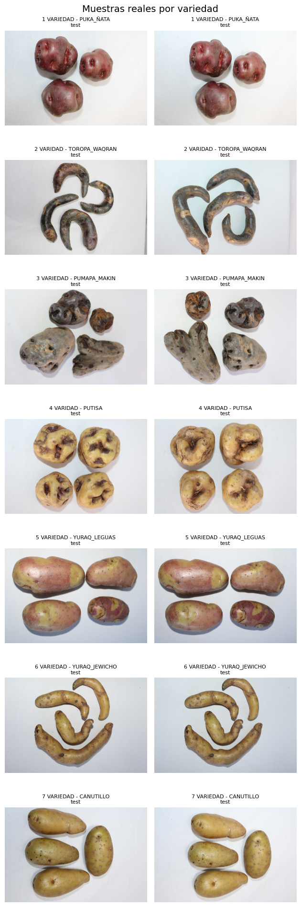
Nota. Esta figura presenta ejemplos de imágenes utilizadas en la investigación, organizadas por variedad de papa nativa. Las muestras permiten observar diferencias visuales de color, forma y apariencia externa entre las siete clases consideradas.
Durante la organización del conjunto de datos se excluyeron imágenes borrosas, incompletas, duplicadas o sin correspondencia clara con una variedad. También se descartaron registros cuya etiqueta no coincidía con la imagen observada. Este control permitió reducir errores de etiquetado y mantener la coherencia entre las imágenes utilizadas y las siete clases evaluadas.

5.3. Preprocesamiento de los datos
El preprocesamiento tuvo como propósito preparar las imágenes para su ingreso a los modelos de Deep Learning. Las imágenes recolectadas presentaban dimensiones originales distintas a las requeridas por las arquitecturas empleadas; por ello, fueron redimensionadas a 224 × 224 píxeles, tamaño utilizado tanto por CNN/EfficientNetB0 como por Swin-Tiny Transformer.
La organización previa permitió asociar cada imagen con una etiqueta de clase. Después del etiquetado, el conjunto fue dividido en tres subconjuntos: entrenamiento, validación y prueba. El subconjunto de entrenamiento se utilizó para el ajuste de parámetros; el de validación permitió monitorear el comportamiento del aprendizaje; el de prueba se reservó para la evaluación final de los modelos.
El preprocesamiento también incluyó la estandarización del formato de entrada para que todas las imágenes fueran procesadas bajo una estructura homogénea. Este paso fue necesario porque los modelos no reciben directamente las fotografías originales, sino tensores de imagen preparados con dimensiones y canales compatibles con la arquitectura de entrada.
Figura 3
Fragmento de código utilizado para el preprocesamiento de imágenes
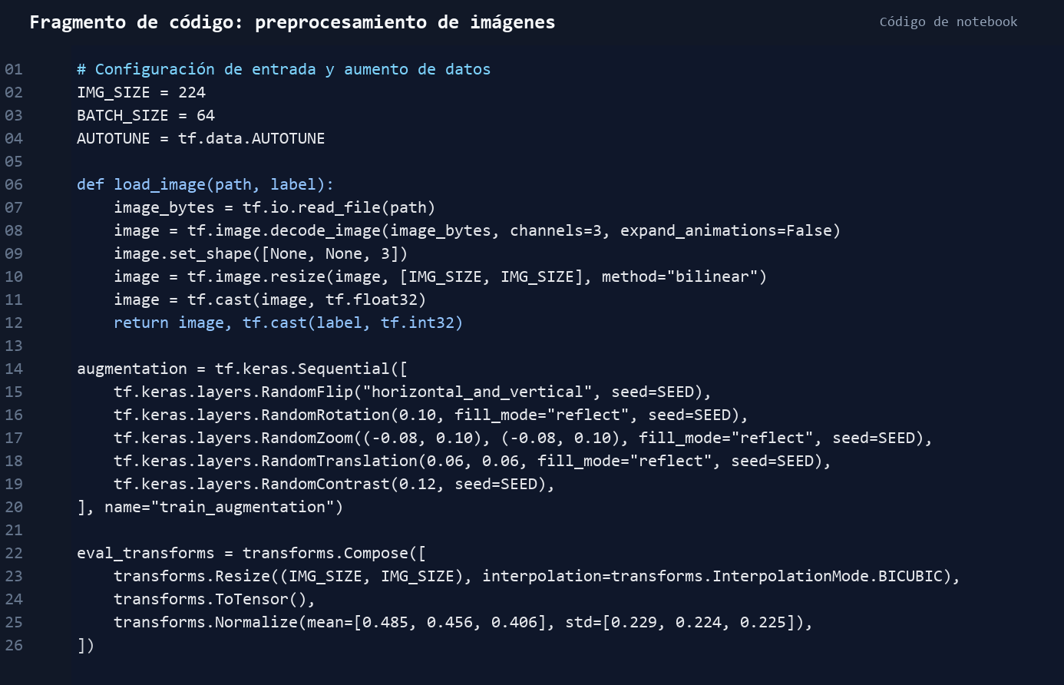
Nota. La figura presenta el fragmento de código empleado para redimensionar las imágenes a 224 × 224 píxeles, aplicar transformaciones de entrenamiento y preparar los datos para su ingreso a los modelos.

5.4. Construcción del corpus de conocimiento
El corpus de conocimiento se construyó como un corpus visual de imágenes etiquetadas. Cada registro quedó asociado a una variedad de papa nativa, a una clase numérica y a una partición experimental. Esta estructura permitió que el conjunto de datos fuera utilizado en un problema supervisado de clasificación multiclase.
La Tabla 6 presenta la distribución general por variedad. La distribución balanceada evitó que una clase tuviera mayor peso que otra durante el proceso de entrenamiento y evaluación.
Tabla 6
Distribución del conjunto de datos por variedad de papa nativa
Variedad | Número de imágenes
PUKA_ÑATA | 1000
TOROPA_WAQRAN | 1000
PUMAPA_MAKIN | 1000
PUTISA | 1000
YURAQ_LEGUAS | 1000
YURAQ_JEWICHO | 1000
CANUTILLO | 1000
Total | 7000
Nota: Elaboración propia

La Tabla 7 muestra la partición experimental utilizada para el entrenamiento, validación y prueba de los modelos.
Tabla 7
Distribución del conjunto de datos según partición experimental
Subconjunto | Número de imágenes | Porcentaje aproximado
Entrenamiento | 4874 | 69.63 %
Validación | 1079 | 15.41 %
Prueba | 1047 | 14.96 %
Total | 7000 | 100.00 %
Nota. Elaboración propia a partir de la partición experimental del conjunto de datos. Los porcentajes fueron redondeados a dos decimales.
La distribución por variedad y partición se presenta en la Tabla 8. Esta distribución confirma que cada clase tuvo presencia en entrenamiento, validación y prueba.
Tabla 8
Distribución del corpus visual por variedad y partición experimental
Variedad | Entrenamiento | Validación | Prueba | Total
PUKA_ÑATA | 698 | 151 | 151 | 1000
TOROPA_WAQRAN | 699 | 151 | 150 | 1000
PUMAPA_MAKIN | 698 | 152 | 150 | 1000
PUTISA | 699 | 151 | 150 | 1000
YURAQ_LEGUAS | 700 | 150 | 150 | 1000
YURAQ_JEWICHO | 698 | 152 | 150 | 1000
CANUTILLO | 682 | 172 | 146 | 1000
Total | 4874 | 1079 | 1047 | 7000
Nota. Elaboración propia a partir del registro experimental del corpus visual.

Figura 4
Distribución de imágenes por clase y partición experimental
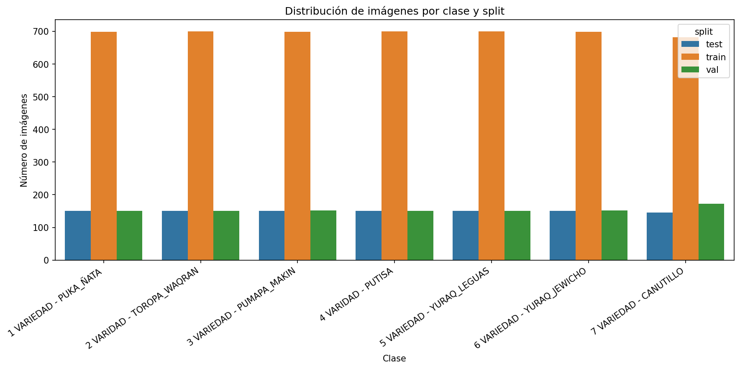
Nota. La figura muestra la distribución de imágenes de cada variedad en los subconjuntos de entrenamiento, validación y prueba.

5.5. Construcción del modelo CNN/EfficientNetB0
El primer modelo construido fue una red neuronal convolucional basada en EfficientNetB0. Esta arquitectura se utilizó como extractor de características visuales y se complementó con una cabeza de clasificación adaptada a las siete variedades de papa nativa.
La estructura del modelo recibió imágenes de 224 × 224 píxeles con tres canales de color. Después de la extracción de características, se aplicó una capa de agrupamiento global, normalización por lotes, una capa densa intermedia, dropout y una capa de salida con siete unidades, correspondientes a las siete clases del estudio.
Figura 5
Arquitectura del modelo CNN/EfficientNetB0
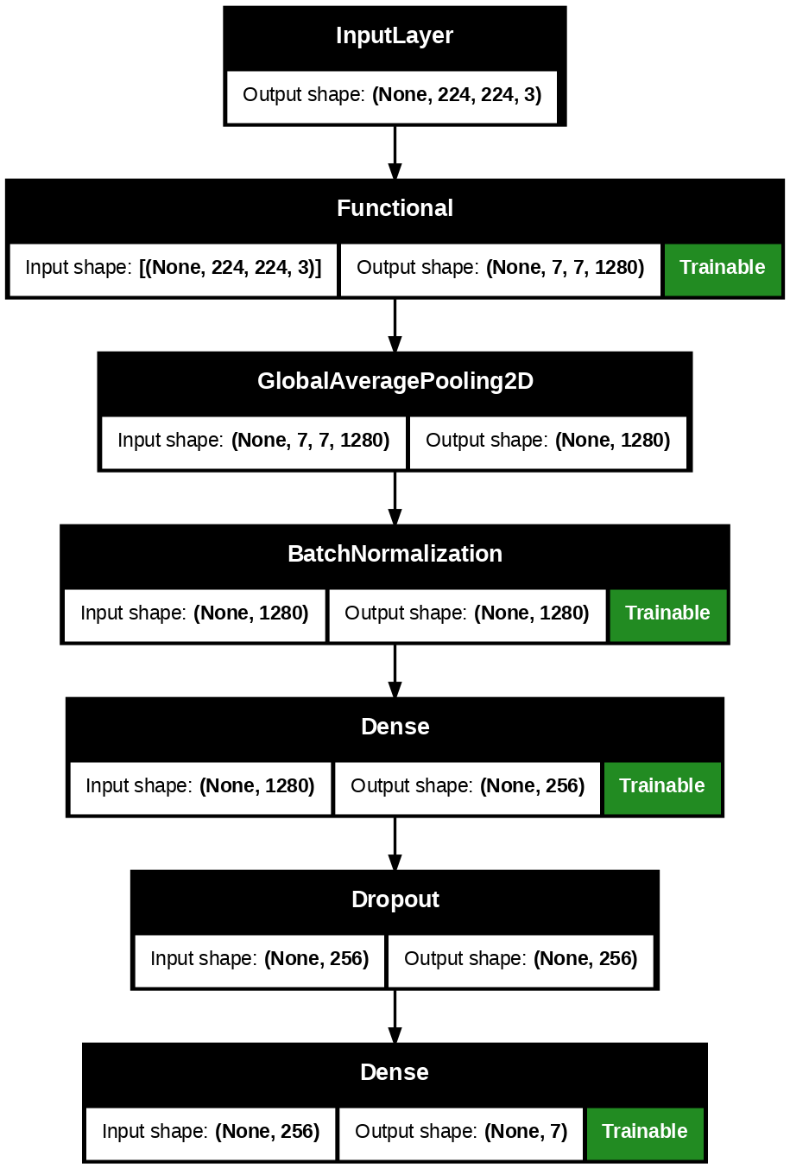
Nota. La figura muestra la arquitectura del modelo CNN/EfficientNetB0 utilizada para la clasificación de las siete variedades de papa nativa.
Tabla 9
Resumen de construcción del modelo CNN/EfficientNetB0
Indicador | Valor
Tamaño de entrada de imagen | 224 × 224
Número de canales | 3
Número de clases | 7
Parámetros totales | 4 384 426
Parámetros entrenables finales | 2 398 615
Parámetros no entrenables | 1 985 811
Tamaño de batch global | 64
Nota. Elaboración propia a partir del resumen de complejidad del modelo CNN/EfficientNetB0.
Figura 6
Fragmento de código de construcción y entrenamiento del modelo CNN/EfficientNetB0
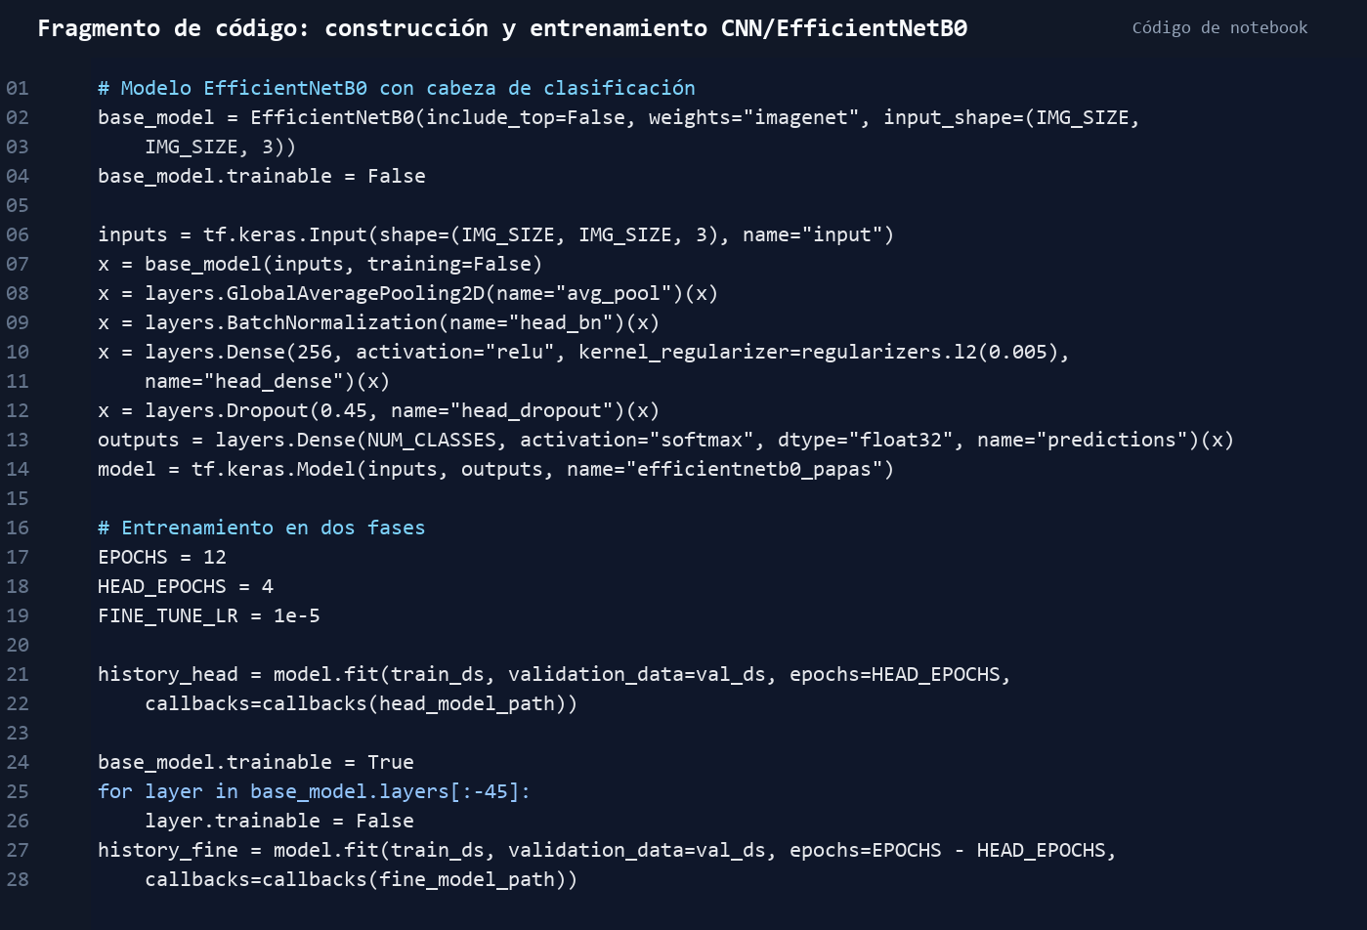
Nota. La figura muestra la construcción del modelo CNN/EfficientNetB0 y el entrenamiento en dos fases: entrenamiento de la cabeza de clasificación y ajuste fino.

5.6. Entrenamiento del modelo CNN/EfficientNetB0
El entrenamiento del modelo CNN/EfficientNetB0 se realizó en dos fases. En la primera fase se entrenó la cabeza de clasificación; en la segunda fase se aplicó ajuste fino sobre el modelo, reduciendo la tasa de aprendizaje para estabilizar el proceso de entrenamiento.
La Tabla 10 resume los principales resultados del historial de entrenamiento. La mejor pérdida de validación se obtuvo en la época 12, durante la fase de ajuste fino.
Tabla 10
Resumen del entrenamiento del modelo CNN/EfficientNetB0
Indicador | Valor
Épocas totales registradas | 12
Fase con mejor validación | Ajuste fino
Época con mejor pérdida de validación | 12
Mejor pérdida de validación | 0.7255
Accuracy de validación en la mejor época | 0.9926
Accuracy final de entrenamiento | 0.9959
Tasa de aprendizaje en ajuste fino | 0.00001
Nota. Elaboración propia a partir del historial de entrenamiento del modelo CNN/EfficientNetB0. Los valores fueron redondeados a cuatro decimales cuando correspondió.
La Figura 7 presenta la evolución del accuracy durante el entrenamiento del modelo. La curva muestra una mejora rápida en la fase inicial y una estabilización posterior durante el ajuste fino.
Figura 7
Curva de accuracy del modelo CNN/EfficientNetB0
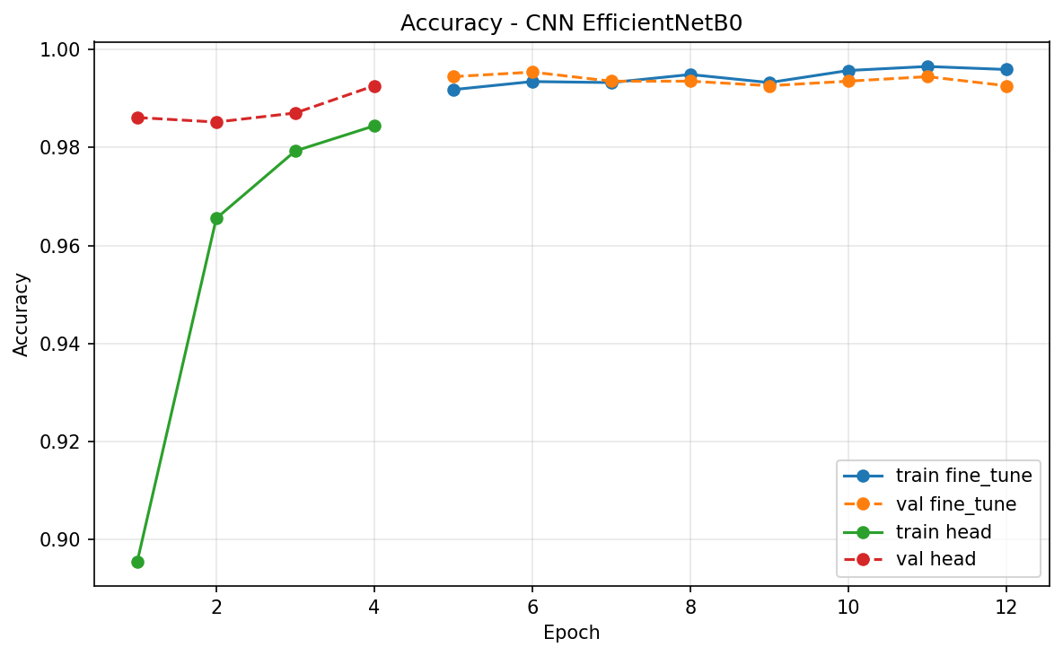
Nota. Elaboración propia a partir del historial de entrenamiento del modelo CNN/EfficientNetB0.
La Figura 8 presenta la evolución de la pérdida. La reducción progresiva de la pérdida indica que el modelo ajustó sus parámetros de manera estable durante el proceso de entrenamiento.
Figura 8
Curva de pérdida del modelo CNN/EfficientNetB0
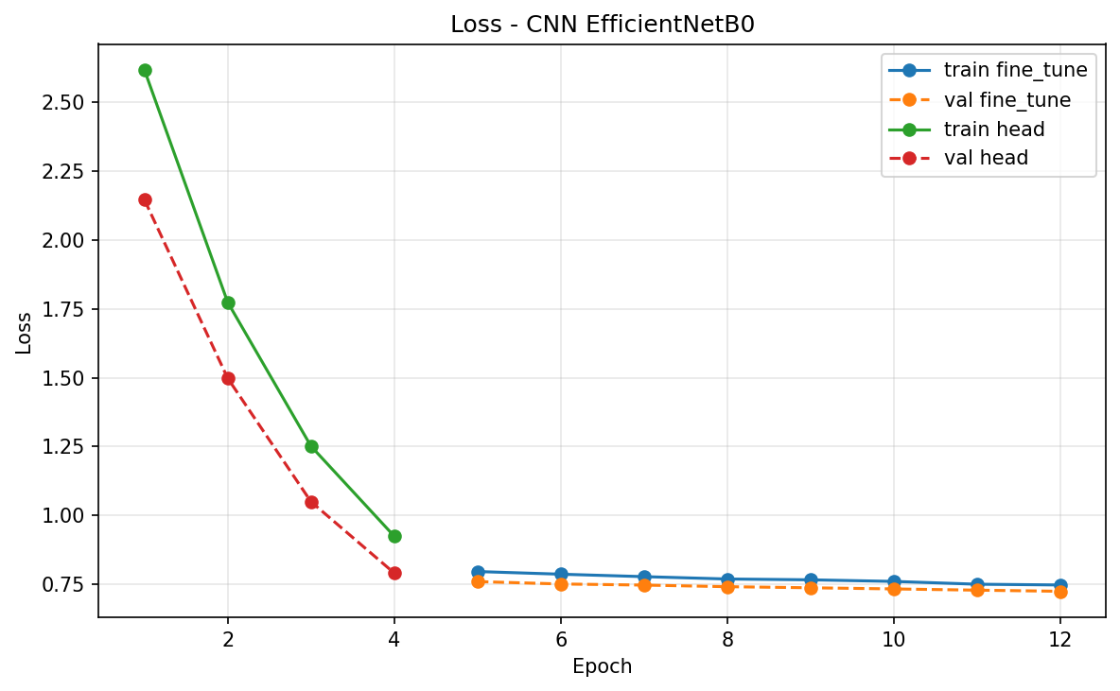
Nota. Elaboración propia a partir del historial de entrenamiento del modelo CNN/EfficientNetB0.

5.7. Evaluación del modelo CNN/EfficientNetB0
La evaluación final del modelo CNN/EfficientNetB0 se realizó sobre el conjunto de prueba, conformado por 1047 imágenes. El modelo alcanzó un accuracy de 0.9933 y un F1-score macro de 0.9933. Estos valores indican un desempeño alto en la identificación de las siete variedades evaluadas.
Figura 9
Fragmento de código de evaluación del modelo CNN/EfficientNetB0
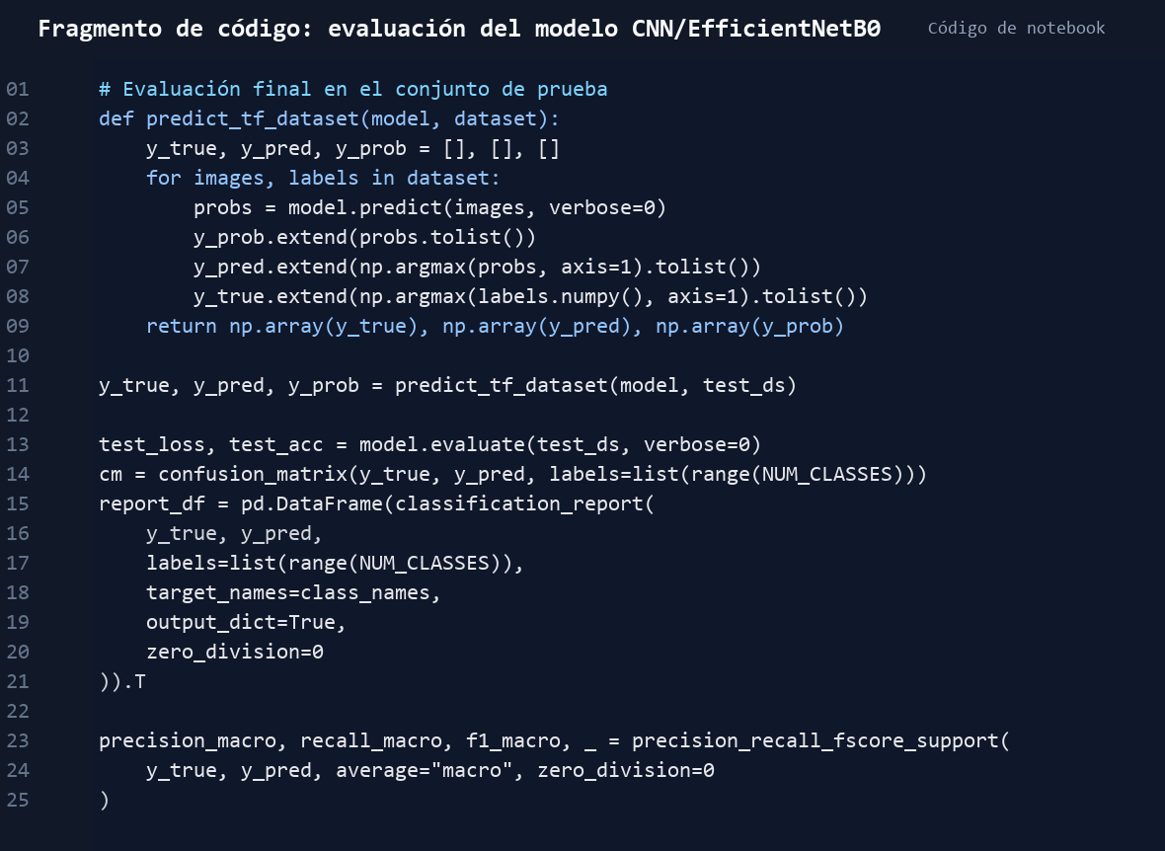
Nota. La figura muestra el procedimiento utilizado para obtener predicciones, matriz de confusión, reporte de clasificación y métricas globales del modelo CNN/EfficientNetB0.
Tabla 11
Métricas globales del modelo CNN/EfficientNetB0 en el conjunto de prueba
Métrica | Valor
Pérdida en prueba | 0.7212
Accuracy | 0.9933
Balanced accuracy | 0.9933
Precision macro | 0.9934
Recall macro | 0.9933
F1-score macro | 0.9933
Precision ponderada | 0.9934
Recall ponderado | 0.9933
F1-score ponderado | 0.9933
Nota. Elaboración propia a partir de las métricas de evaluación del modelo CNN/EfficientNetB0. Los valores fueron redondeados a cuatro decimales.
El reporte por clase evidencia que el modelo mantuvo valores altos de precision, recall y F1-score en todas las variedades. La clase YURAQ_JEWICHO alcanzó valores de 1.0000 en las tres métricas, mientras que las demás clases presentaron variaciones mínimas.
Tabla 12
Reporte de clasificación por variedad del modelo CNN/EfficientNetB0
Variedad | Precision | Recall | F1-score | Soporte
PUKA_ÑATA | 1.0000 | 0.9868 | 0.9933 | 151
TOROPA_WAQRAN | 1.0000 | 0.9933 | 0.9967 | 150
PUMAPA_MAKIN | 0.9933 | 0.9867 | 0.9900 | 150
PUTISA | 0.9804 | 1.0000 | 0.9901 | 150
YURAQ_LEGUAS | 0.9933 | 0.9867 | 0.9900 | 150
YURAQ_JEWICHO | 1.0000 | 1.0000 | 1.0000 | 150
CANUTILLO | 0.9865 | 1.0000 | 0.9932 | 146
Promedio macro | 0.9934 | 0.9933 | 0.9933 | 1047
Nota. Elaboración propia a partir del reporte de clasificación global del modelo CNN/EfficientNetB0. Los valores fueron redondeados a cuatro decima
La matriz de confusión del modelo CNN/EfficientNetB0 se presenta en la Figura 10. El modelo clasificó correctamente 1040 de las 1047 imágenes del conjunto de prueba. Los errores fueron escasos: PUKA_ÑATA fue confundida una vez con PUTISA y una vez con YURAQ_LEGUAS; TOROPA_WAQRAN fue confundida una vez con PUMAPA_MAKIN; PUMAPA_MAKIN fue confundida dos veces con PUTISA; y YURAQ_LEGUAS fue confundida dos veces con CANUTILLO.
Figura 10
Matriz de confusión del modelo CNN/EfficientNetB0
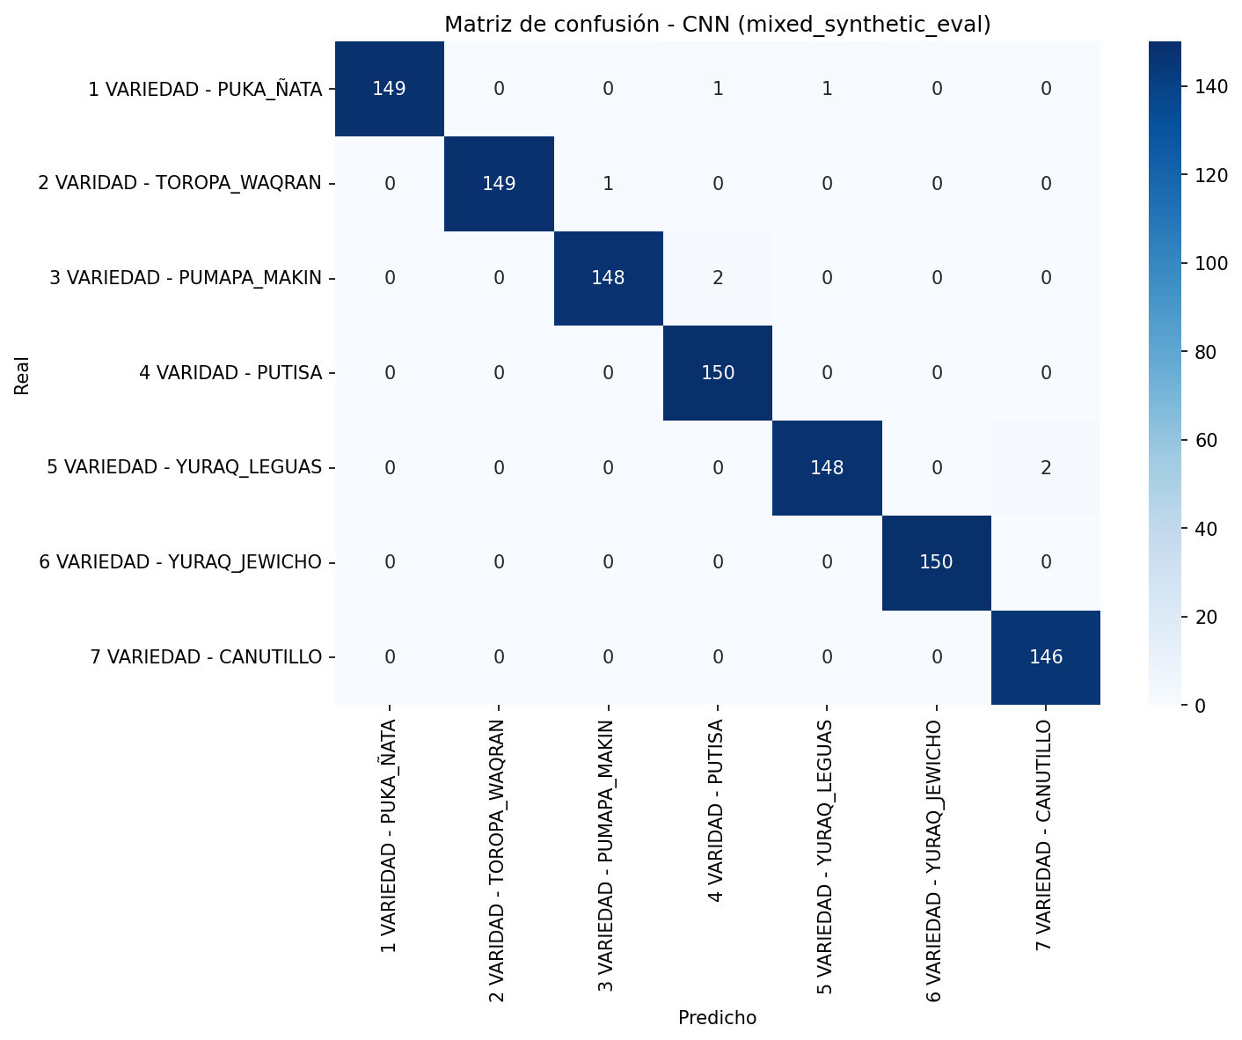
Nota. Elaboración propia a partir de las predicciones del modelo CNN/EfficientNetB0 en el conjunto de prueba.
Las predicciones individuales del modelo se consolidaron por imagen, etiqueta real, clase predicha y acierto o error. En el cuerpo del capítulo se presentan los resultados agregados porque permiten interpretar el desempeño general y por variedad sin saturar la exposición con registros individuales.

5.8. Construcción del modelo Swin-Tiny Transformer
El segundo modelo construido fue Swin-Tiny Transformer. Esta arquitectura procesa la imagen mediante particiones o parches y utiliza mecanismos de atención para capturar relaciones visuales dentro de la imagen. En esta investigación, el modelo fue adaptado a una salida de siete clases, correspondientes a las variedades de papa nativa evaluadas.
La estructura del modelo estuvo compuesta por un bloque principal o backbone y una cabeza de clasificación. El backbone concentró la mayor cantidad de parámetros, mientras que la cabeza de clasificación se encargó de adaptar la representación aprendida a las siete clases del estudio.
Figura 11
Complejidad por bloque del modelo Swin-Tiny Transformer
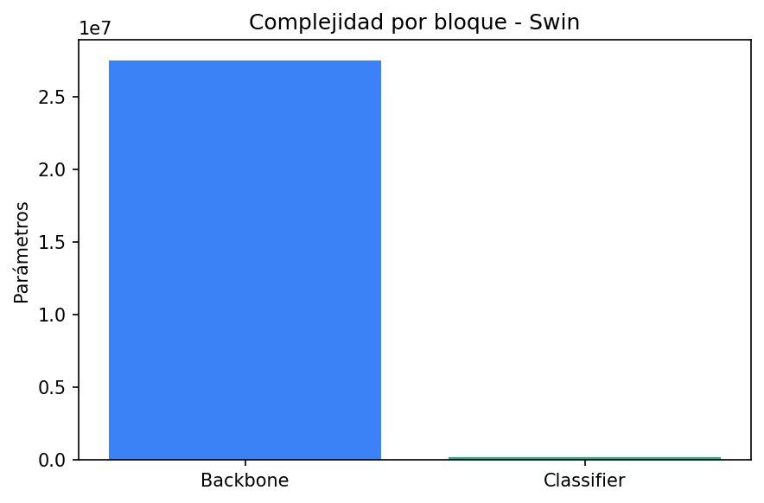
Nota. La figura muestra la distribución de parámetros entre el bloque principal y la cabeza de clasificación del modelo Swin-Tiny Transformer.
Tabla 13
Resumen de construcción del modelo Swin-Tiny Transformer
Indicador | Valor
Tamaño de entrada de imagen | 224 × 224
Número de clases | 7
Parámetros totales | 27 719 553
Parámetros entrenables finales | 17 344 419
Parámetros no entrenables | 10 375 134
Parámetros del backbone | 27 519 354
Parámetros del clasificador | 200 199
Tamaño de batch global | 64
Nota. Elaboración propia a partir del resumen de complejidad del modelo Swin-Tiny Transformer.

5.9. Entrenamiento del modelo Swin-Tiny Transformer
El entrenamiento del modelo Swin-Tiny Transformer también se desarrolló en dos fases: entrenamiento de la cabeza de clasificación y ajuste fino. La fase de ajuste fino permitió adaptar con mayor precisión el modelo a las características visuales de las variedades de papa nativa incluidas en el conjunto de datos.
Figura 12
Fragmento de código de construcción y entrenamiento del modelo Swin-Tiny Transformer
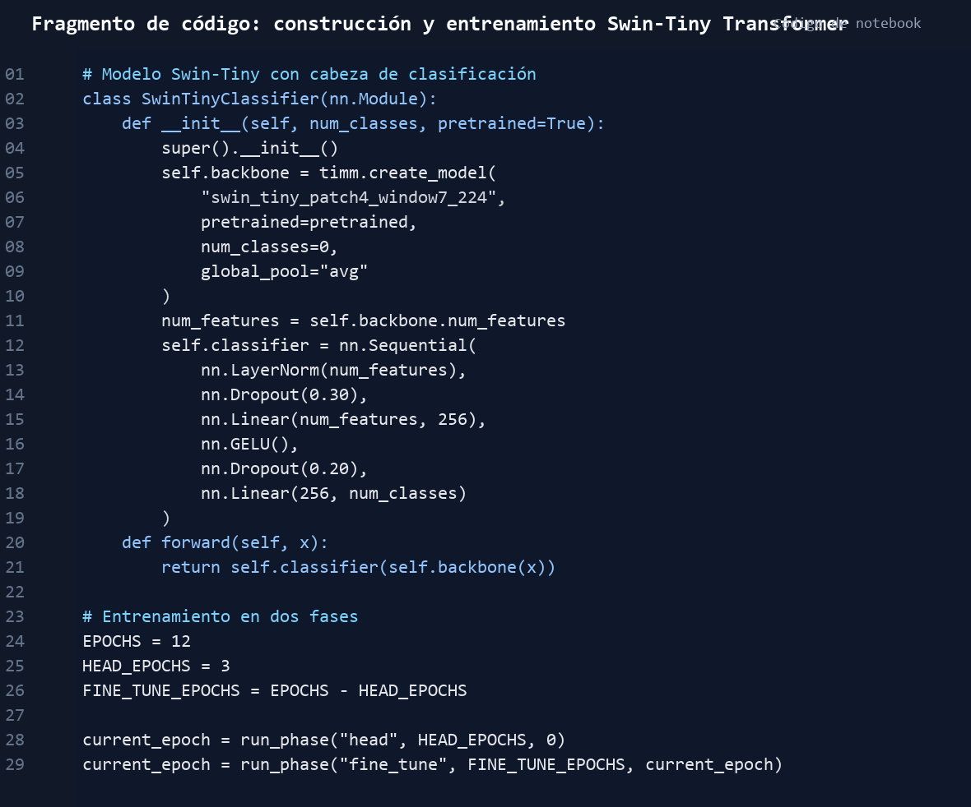Nota. La figura muestra la definición del clasificador Swin-Tiny Transformer y la ejecución del entrenamiento en dos fases.
La Tabla 14 resume los principales valores del historial de entrenamiento. La mejor pérdida de validación se obtuvo en la época 12, durante la fase de ajuste fino
Tabla 14
Resumen del entrenamiento del modelo Swin-Tiny Transformer
Indicador | Valor
Épocas totales registradas | 12
Fase con mejor validación | Ajuste fino
Época con mejor pérdida de validación | 12
Mejor pérdida de validación | 0.4042
Accuracy de validación en la época final | 0.9954
Accuracy final de entrenamiento | 0.9914
Tasa de aprendizaje final | 0.00000
Nota. Elaboración propia a partir del historial de entrenamiento del modelo Swin-Tiny Transformer. Los valores fueron redondeados a cuatro decimales cuando correspondió.
La Figura 13 muestra la evolución del accuracy durante el entrenamiento. El modelo incrementó rápidamente su desempeño durante la fase inicial y mantuvo valores altos durante el ajuste fino.
Figura 13
Curva de accuracy del modelo Swin-Tiny Transformer
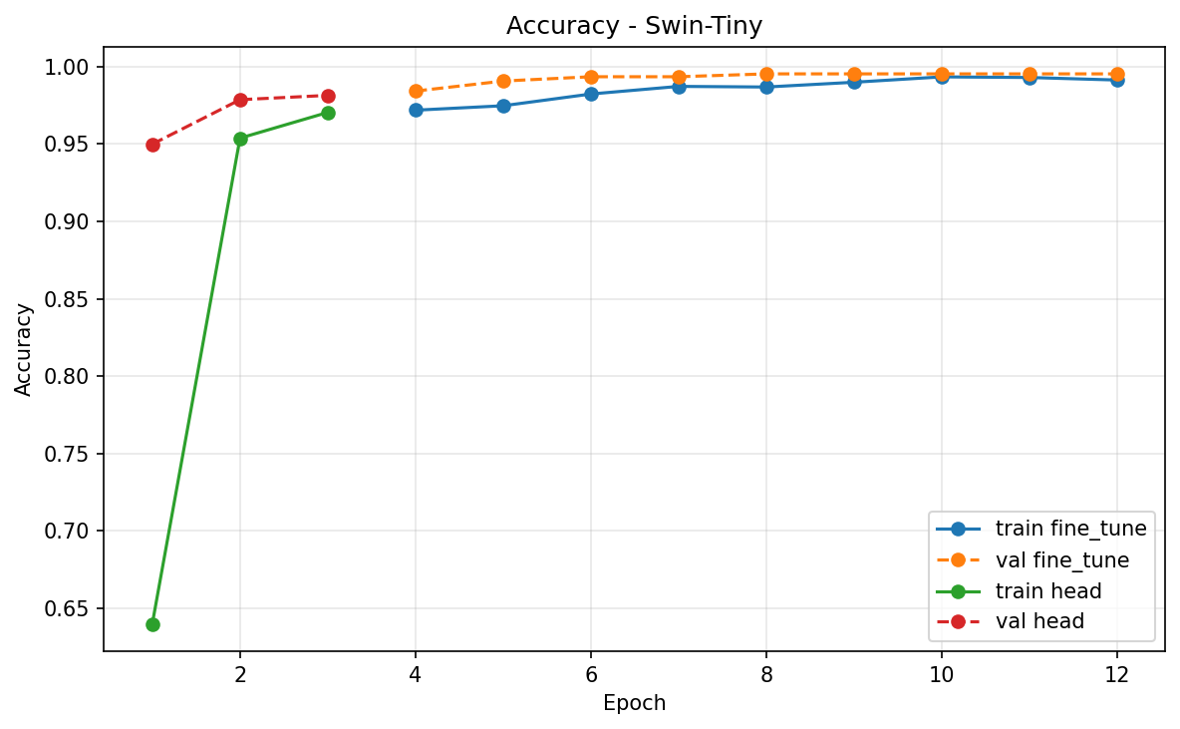Nota. Elaboración propia a partir del historial de entrenamiento del modelo Swin-Tiny Transformer.
La Figura 14 presenta la curva de pérdida del modelo. La pérdida disminuyó de manera sostenida y se estabilizó hacia las últimas épocas de entrenamiento.
Figura 14
Curva de pérdida del modelo Swin-Tiny Transformer
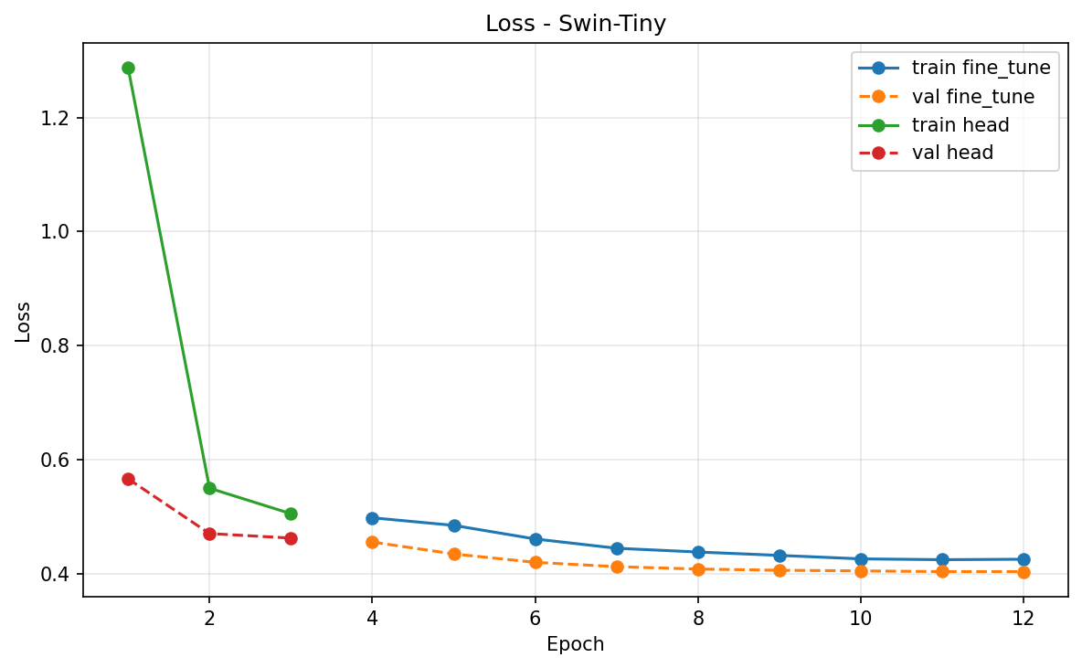Nota. Elaboración propia a partir del historial de entrenamiento del modelo Swin-Tiny Transformer.

5.10. Evaluación del modelo Swin-Tiny Transformer
La evaluación final del modelo Swin-Tiny Transformer se realizó sobre el mismo conjunto de prueba utilizado para CNN/EfficientNetB0. El modelo alcanzó un accuracy de 0.9943 y un F1-score macro de 0.9943. Estos valores muestran un desempeño alto en la clasificación de las siete variedades evaluadas.
Figura 15
Fragmento de código de evaluación del modelo Swin-Tiny Transformer
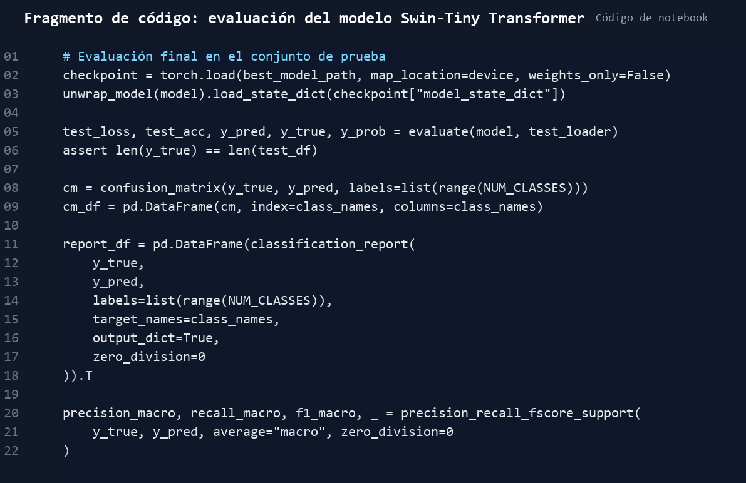
Nota. La figura muestra el procedimiento utilizado para cargar el mejor modelo Swin-Tiny Transformer, evaluar el conjunto de prueba y generar las métricas de clasificación.
Tabla 15
Métricas globales del modelo Swin-Tiny Transformer en el conjunto de prueba
Métrica | Valor
Pérdida en prueba | 0.4048
Accuracy | 0.9943
Balanced accuracy | 0.9943
Precision macro | 0.9943
Recall macro | 0.9943
F1-score macro | 0.9943
Precision ponderada | 0.9943
Recall ponderado | 0.9943
F1-score ponderado | 0.9943
Nota. Elaboración propia a partir de las métricas de evaluación del modelo Swin-Tiny Transformer. Los valores fueron redondeados a cuatro decimales.
El reporte por clase muestra que Swin-Tiny Transformer logró valores altos en todas las variedades. La clase YURAQ_JEWICHO alcanzó 1.0000 en precision, recall y F1-score. Las principales reducciones se observaron en YURAQ_LEGUAS y CANUTILLO, aunque los valores se mantuvieron por encima de 0.98.
Tabla 16
Reporte de clasificación por variedad del modelo Swin-Tiny Transformer
Variedad | Precision | Recall | F1-score | Soporte
PUKA_ÑATA | 1.0000 | 0.9934 | 0.9967 | 151
TOROPA_WAQRAN | 0.9934 | 1.0000 | 0.9967 | 150
PUMAPA_MAKIN | 0.9933 | 0.9933 | 0.9933 | 150
PUTISA | 0.9933 | 0.9933 | 0.9933 | 150
YURAQ_LEGUAS | 1.0000 | 0.9800 | 0.9899 | 150
YURAQ_JEWICHO | 1.0000 | 1.0000 | 1.0000 | 150
CANUTILLO | 0.9799 | 1.0000 | 0.9898 | 146
Promedio macro | 0.9943 | 0.9943 | 0.9943 | 1047
Nota. Elaboración propia a partir del reporte de clasificación global del modelo Swin-Tiny Transformer. Los valores fueron redondeados a cuatro decimales.
La matriz de confusión del modelo Swin-Tiny Transformer se presenta en la Figura 16. El modelo clasificó correctamente 1041 de las 1047 imágenes del conjunto de prueba. Los errores fueron puntuales: PUKA_ÑATA fue confundida una vez con PUTISA; PUMAPA_MAKIN fue confundida una vez con TOROPA_WAQRAN; PUTISA fue confundida una vez con PUMAPA_MAKIN; y YURAQ_LEGUAS fue confundida tres veces con CANUTILLO.
Figura 16
Matriz de confusión del modelo Swin-Tiny Transformer
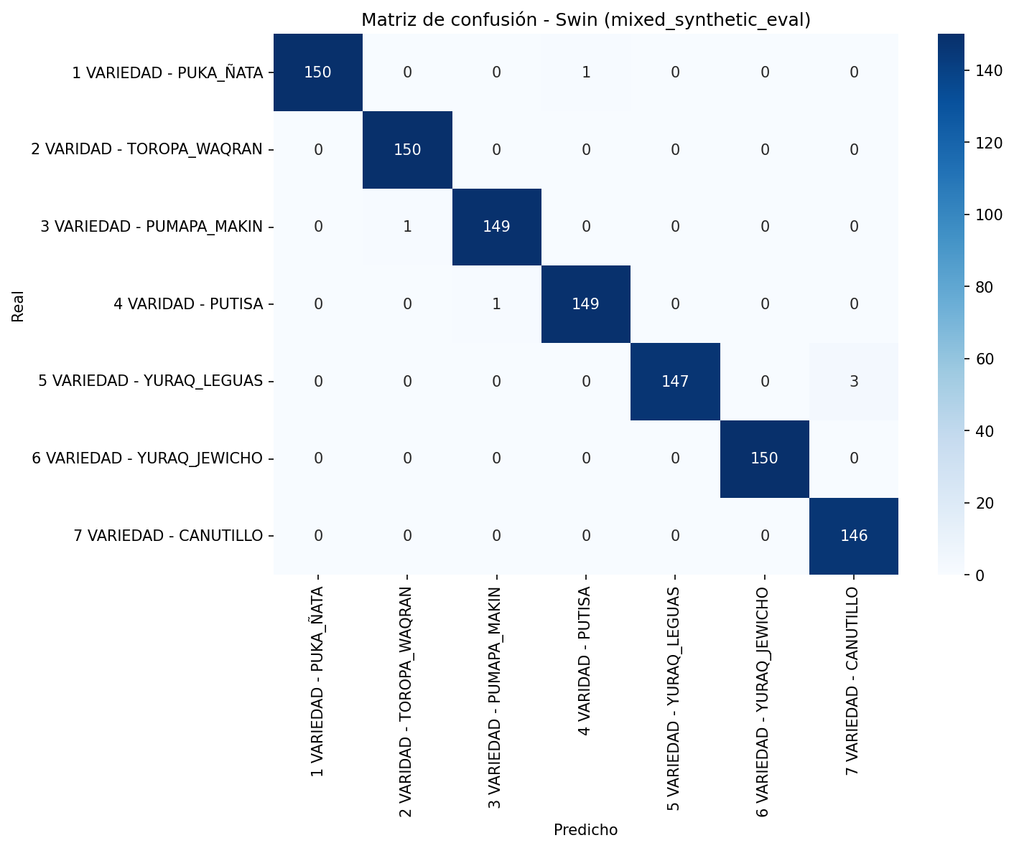
Nota. Elaboración propia a partir de las predicciones del modelo Swin-Tiny Transformer en el conjunto de prueba.
Las predicciones individuales del modelo Swin-Tiny Transformer se organizaron por imagen, etiqueta real, clase predicha y resultado de clasificación. Al igual que en el modelo CNN/EfficientNetB0, el capítulo presenta la información agregada porque permite interpretar el rendimiento global, el desempeño por clase y los errores observados en la matriz de confusión.

5.11. Comparación entre CNN/EfficientNetB0 y Swin-Tiny Transformer
La comparación descriptiva entre los dos modelos muestra que ambos alcanzaron un desempeño alto en la identificación de variedades de papa nativa. Swin-Tiny Transformer obtuvo un accuracy de 0.9943, mientras que CNN/EfficientNetB0 alcanzó 0.9933. La diferencia absoluta entre ambos modelos fue de 0.0010 en accuracy, equivalente aproximadamente a 0.10 puntos porcentuales.
Tabla 17
Comparación global de desempeño entre CNN/EfficientNetB0 y Swin-Tiny Transformer
Modelo | Accuracy | Balanced accuracy | Precision macro | Recall macro | F1-score macro | Aciertos en prueba
CNN/EfficientNetB0 | 0.9933 | 0.9933 | 0.9934 | 0.9933 | 0.9933 | 1040/1047
Swin-Tiny Transformer | 0.9943 | 0.9943 | 0.9943 | 0.9943 | 0.9943 | 1041/1047
Nota. Elaboración propia a partir de las métricas globales y predicciones del conjunto de prueba. Los valores fueron redondeados a cuatro decimales.
La comparación pareada de predicciones confirma que ambos modelos coinciden en la mayoría de casos. De las 1047 imágenes evaluadas, ambos modelos clasificaron correctamente 1036 imágenes. En cuatro casos solo acertó CNN/EfficientNetB0; en cinco casos solo acertó Swin-Tiny Transformer; y en dos casos ambos modelos fallaron.
Tabla 18
Comparación pareada de aciertos y errores entre CNN/EfficientNetB0 y Swin-Tiny Transformer
Resultado pareado | Número de imágenes
Ambos modelos clasificaron correctamente | 1036
Solo CNN/EfficientNetB0 clasificó correctamente | 4
Solo Swin-Tiny Transformer clasificó correctamente | 5
Ambos modelos clasificaron incorrectamente | 2
Total | 1047
Nota. Elaboración propia a partir de la comparación pareada de predicciones del conjunto de prueba.
Estos resultados permiten afirmar que ambos modelos presentan un nivel de desempeño alto en el conjunto de prueba. Aunque Swin-Tiny Transformer obtuvo una métrica global ligeramente mayor, la diferencia observada es mínima. Por ello, la comparación debe interpretarse de forma descriptiva y no como una superioridad definitiva de un modelo sobre otro.

5.12. Construcción del aplicativo INKAPA
Como componente tecnológico complementario, se construyó el aplicativo INKAPA v1.0.0 para integrar el proceso de identificación visual de variedades de papa nativa en un entorno web y móvil. Su desarrollo tomó como base los modelos evaluados y el flujo de procesamiento descrito en la metodología: captura o selección de imagen, preparación de la entrada, procesamiento automático y presentación de la variedad estimada con un porcentaje de confianza.
El panel principal permite visualizar indicadores de uso, actividad reciente y accesos a las funciones centrales del aplicativo. Esta pantalla cumple la función de organizar la navegación inicial del usuario después del inicio de sesión.
Figura 17
Panel principal del aplicativo INKAPA
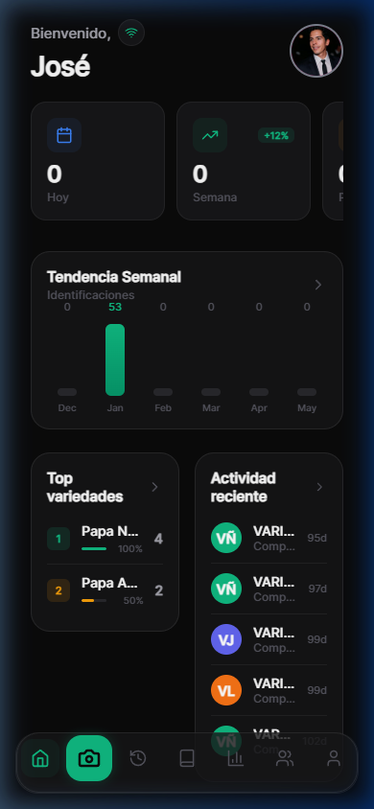
Nota. La figura muestra el panel principal del aplicativo, donde se presentan indicadores de uso, actividad reciente y accesos a las funciones principales.
La función central del aplicativo es la identificación de variedades. Según el manual de usuario, el sistema permite capturar una imagen con la cámara o seleccionar una imagen desde la galería, procesarla mediante el modelo de IA y mostrar la variedad estimada con un porcentaje de confianza.
Figura 18
Pantalla de identificación de variedades en INKAPA
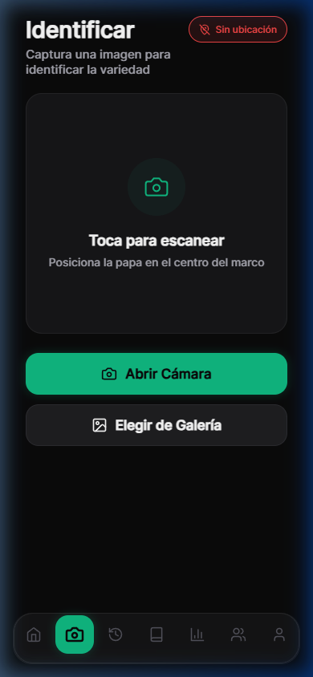
Nota. La figura muestra la pantalla destinada a capturar o seleccionar imágenes para la identificación automática de variedades de papa nativa.
El aplicativo también incorpora módulos de historial, catálogo, reportes, sincronización offline y gestión de modelos. Estas funciones permiten organizar las identificaciones realizadas, consultar información de variedades, revisar métricas de uso y administrar los modelos disponibles para el proceso de identificación.
Figura 19
Gestión de modelos de inteligencia artificial en INKAPA
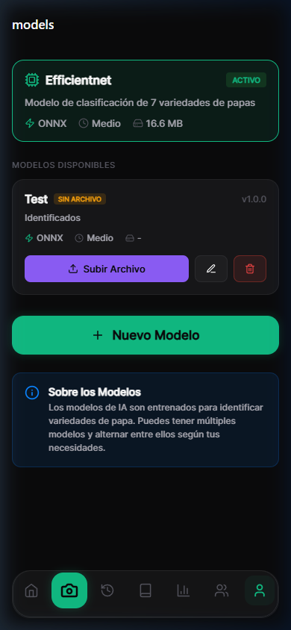
Nota. La figura muestra el módulo de administración de modelos de IA, desde el cual se puede registrar, activar o cargar modelos para el proceso de identificación.
Tabla 19
Resumen funcional del aplicativo INKAPA
Módulo | Función documentada
Inicio de sesión | Permite el acceso de usuarios registrados al sistema.
Identificación | Captura o selección de imágenes para identificar la variedad de papa nativa.
Historial | Registro de identificaciones realizadas, con estado y porcentaje de confianza.
Catálogo | Consulta de variedades registradas y sus características principales.
Reportes | Visualización de métricas, actividad y resultados de identificación.
Gestión de modelos IA | Administración de modelos utilizados para la identificación automática.
Sincronización offline | Almacenamiento local y sincronización posterior cuando se recupera conexión.
Nota. Elaboración propia a partir del manual de usuario del aplicativo INKAPA v1.0.0.
La construcción del aplicativo evidencia la aplicación práctica de la propuesta tecnológica. No obstante, su incorporación en la investigación se presenta como componente de implementación y demostración funcional; la evaluación principal del estudio continúa centrada en el desempeño de los modelos CNN/EfficientNetB0 y Swin-Tiny Transformer sobre el conjunto de prueba.
Para documentar el funcionamiento del módulo Identificar con el modelo entrenado, se incorporaron capturas de pruebas funcionales realizadas con imágenes reales de papa nativa. Estas capturas muestran el flujo de uso del aplicativo: captura o selección de imagen, procesamiento con IA, resultado de identificación, registro en historial y visualización en reportes.
Figura 20
Flujo funcional de identificación real en el aplicativo INKAPA
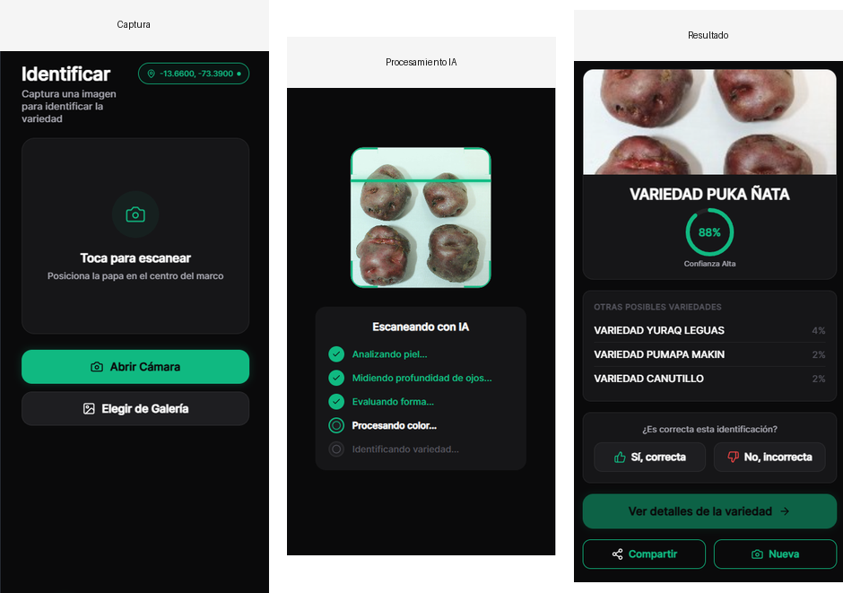
Nota. La figura muestra el proceso de uso del módulo Identificar: captura o selección de imagen, procesamiento con IA y presentación del resultado para una imagen real. La captura corresponde a una prueba funcional del aplicativo con el modelo entrenado.
Las pruebas funcionales muestran que el aplicativo presenta la variedad estimada y un valor de confianza asociado a la predicción del modelo. En las capturas disponibles se observan identificaciones para PUKA ÑATA, TOROPA WAQRAN, YURAQ LEGUAS, YURAQ JEWICHO y CANUTILLO. Estos casos evidencian la operación del módulo de inferencia en la interfaz, no una estimación independiente de desempeño estadístico.
Figura 21
Resultados demostrativos de identificación de variedades en INKAPA
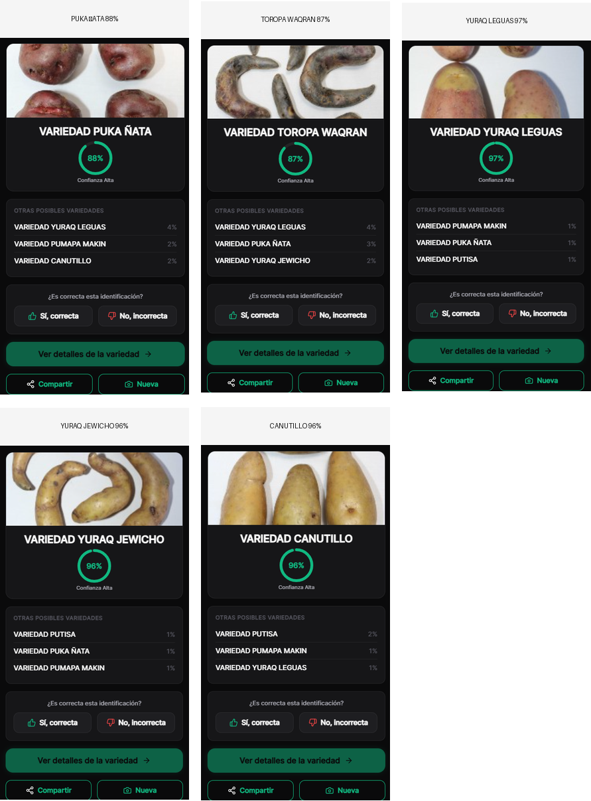
Nota. La figura presenta resultados demostrativos generados por el aplicativo con imágenes reales y el modelo entrenado. Los porcentajes mostrados corresponden a confianza de predicción para cada imagen específica; no representan accuracy del aplicativo ni validación estadística en condiciones de campo.
Tabla 20
Pruebas funcionales observadas en el módulo Identificar de INKAPA
Variedad identificada en la interfaz | Confianza mostrada | Alcance de la evidencia
PUKA ÑATA | 88 % | Prueba funcional con imagen real en el módulo Identificar.
TOROPA WAQRAN | 87 % | Prueba funcional con imagen real en el módulo Identificar.
YURAQ LEGUAS | 97 % | Prueba funcional con imagen real en el módulo Identificar.
YURAQ JEWICHO | 96 % | Prueba funcional con imagen real en el módulo Identificar.
CANUTILLO | 96 % | Prueba funcional con imagen real en el módulo Identificar.
Nota. Elaboración propia a partir de capturas del aplicativo INKAPA. Los porcentajes son valores de confianza entregados por el modelo para las imágenes probadas; no deben interpretarse como métricas globales de precisión.
El historial y el módulo de reportes permiten conservar la trazabilidad de las identificaciones realizadas. En las capturas se observa el registro de identificaciones completadas y su visualización asociada a ubicación, usuario, fecha y confianza de predicción. Esta trazabilidad refuerza el uso del aplicativo como herramienta de apoyo al registro visual de variedades, dentro del alcance demostrativo de la investigación.
Figura 22
Trazabilidad de identificaciones en historial y reportes de INKAPA
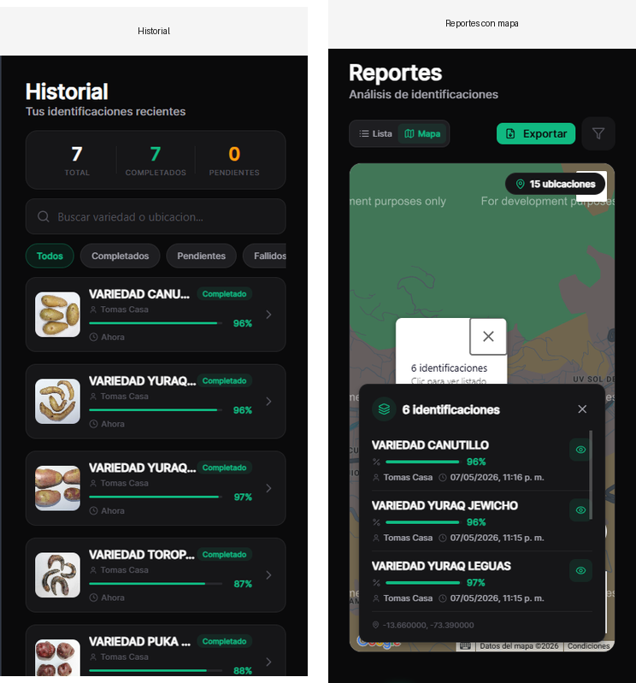
Nota. La figura muestra el historial de identificaciones y la visualización de reportes con ubicación. Esta evidencia corresponde a funcionamiento del aplicativo y no reemplaza la evaluación cuantitativa de los modelos reportada en las secciones anteriores.
En consecuencia, las capturas reales fortalecen la documentación de INKAPA como aplicación funcional de la propuesta. La interpretación metodológica se mantiene delimitada: la precisión del estudio corresponde a las métricas obtenidas por CNN/EfficientNetB0 y Swin-Tiny Transformer en el conjunto de prueba, mientras que las capturas del aplicativo muestran inferencias individuales y trazabilidad operativa.

5.13. Síntesis de resultados
Los resultados muestran que los modelos CNN/EfficientNetB0 y Swin-Tiny Transformer son adecuados para la identificación de las siete variedades de papa nativa consideradas en la investigación. Ambos modelos superaron 0.99 en accuracy, balanced accuracy, precision macro, recall macro y F1-score macro.
El modelo CNN/EfficientNetB0 obtuvo 1040 aciertos en 1047 imágenes de prueba. Sus errores fueron escasos y se concentraron principalmente en confusiones entre PUKA_ÑATA, PUTISA, PUMAPA_MAKIN, YURAQ_LEGUAS y CANUTILLO.
El modelo Swin-Tiny Transformer obtuvo 1041 aciertos en 1047 imágenes de prueba. Sus errores también fueron reducidos y se concentraron en confusiones puntuales entre PUKA_ÑATA y PUTISA, PUMAPA_MAKIN y TOROPA_WAQRAN, PUTISA y PUMAPA_MAKIN, así como YURAQ_LEGUAS y CANUTILLO.
En conjunto, los resultados responden a los objetivos específicos de la investigación. El primer objetivo específico se atiende mediante la evaluación del modelo CNN/EfficientNetB0, mientras que el segundo se atiende mediante la evaluación del modelo Swin-Tiny Transformer. El objetivo general se responde al mostrar que los algoritmos de Deep Learning evaluados alcanzaron un desempeño alto en la identificación de variedades de papa nativa dentro del conjunto de datos utilizado. Además, la construcción del aplicativo INKAPA muestra una aplicación práctica de la propuesta, orientada al apoyo del registro e identificación visual de las variedades estudiadas.

CAPITULO VI: DISCUSIÓN
Los resultados obtenidos permiten sostener que los modelos de Deep Learning evaluados alcanzaron un desempeño alto en la identificación de variedades de papa nativa de la comunidad de Santa Carmen. Esta afirmación se basa en la evaluación realizada sobre el conjunto de prueba, conformado por 1047 imágenes, y en las métricas calculadas para la tarea de clasificación multiclase. El modelo CNN/EfficientNetB0 obtuvo un accuracy de 0.9933 y un F1-score macro de 0.9933, mientras que el modelo Swin-Tiny Transformer alcanzó un accuracy de 0.9943 y un F1-score macro de 0.9943. En ambos casos, los valores superaron 0.99, lo que evidencia una clasificación precisa de las siete variedades consideradas en la investigación.
Desde el punto de vista metodológico, estos resultados son coherentes con el diseño descriptivo-comparativo del estudio. La investigación no buscó demostrar una relación causal, sino medir y comparar el desempeño de dos modelos aplicados al mismo conjunto de imágenes. La distribución balanceada de 7000 imágenes, con 1000 imágenes por variedad, permitió reducir el sesgo por sobrerrepresentación de clases y facilitó una lectura más estable de las métricas macro. Por ello, el desempeño reportado no depende únicamente del accuracy global, sino también de la consistencia observada en precision, recall, F1-score, balanced accuracy y matriz de confusión.
En relación con el modelo CNN/EfficientNetB0, los resultados muestran que una arquitectura convolucional puede identificar adecuadamente patrones visuales asociados a color, forma, textura y apariencia externa del tubérculo. El modelo clasificó correctamente 1040 de 1047 imágenes de prueba. Sus errores fueron reducidos y se concentraron en confusiones puntuales entre PUKA_ÑATA, PUTISA, PUMAPA_MAKIN, YURAQ_LEGUAS y CANUTILLO. Esta concentración de errores sugiere que algunas variedades presentan similitudes visuales que pueden dificultar la separación automática en casos específicos, aunque no comprometen el desempeño general del modelo.
El modelo Swin-Tiny Transformer también presentó un desempeño alto, con 1041 aciertos de 1047 imágenes evaluadas. Su resultado fue ligeramente superior al de CNN/EfficientNetB0, pero la diferencia fue mínima: un acierto adicional y una diferencia aproximada de 0.10 puntos porcentuales en accuracy. Además, la comparación pareada mostró que ambos modelos coincidieron en 1036 clasificaciones correctas, mientras que solo en cuatro casos acertó CNN, en cinco casos acertó Swin y en dos casos ambos fallaron. Por tanto, la interpretación metodológicamente adecuada es que ambos modelos tuvieron rendimientos muy similares; no corresponde afirmar superioridad estadística de Swin-Tiny Transformer sin una prueba pareada adicional, como McNemar, o sin intervalos de confianza.
Al contrastar estos hallazgos con los antecedentes, se observa que la investigación se ubica dentro de una línea de aplicación de visión computacional y aprendizaje automático en agricultura. Zulma y Cardoso (2018) reportaron 94.37 % de acierto en clasificación de variedades de papa nativa con Random Forest; Collantes et al. (2020) alcanzaron 92.15 % en reconocimiento de plagas en papa; Saul (2020) reportó 93.13 % en clasificación de tunta mediante procesamiento digital de imágenes; e Iber Rolando Vargas Saravilla (2021) obtuvo 92.6 % en identificación y monitoreo de plagas en papa. Frente a estos trabajos, los resultados de la presente tesis son más altos, pero la comparación debe ser referencial, porque cada estudio utilizó objetivos, datos, clases, técnicas y condiciones de evaluación diferentes.
El aporte principal de la investigación consiste en demostrar que CNN/EfficientNetB0 y Swin-Tiny Transformer pueden identificar con alta precisión siete variedades de papa nativa dentro del conjunto evaluado. Este aporte se complementa con la construcción del aplicativo INKAPA, que muestra una forma práctica de utilizar la identificación automática mediante una interfaz web y móvil documentada en el manual de usuario. Sin embargo, los resultados deben interpretarse dentro de sus límites. El estudio no mide conservación genética, cultural ni agrícola; por ello, la preservación debe entenderse como una finalidad apoyada por la identificación, registro y valoración visual de las variedades, no como una variable demostrada directamente por las métricas. Asimismo, aunque el desempeño en prueba fue alto, se requiere validación externa con nuevas imágenes, otros escenarios de captura y posiblemente más variedades para afirmar generalización en condiciones reales. En síntesis, los modelos evaluados y el aplicativo construido responden al objetivo de desarrollar una propuesta tecnológica de apoyo, pero sus resultados deben presentarse dentro del alcance metodológico definido.

CONCLUSIONES
- En relación con el objetivo general, se determinó que los algoritmos de Deep Learning evaluados alcanzaron un desempeño alto en la identificación de variedades de papa nativa de la comunidad de Santa Carmen. Los resultados obtenidos en el conjunto de prueba muestran que ambos modelos superaron 0.99 en accuracy, balanced accuracy, precision macro, recall macro y F1-score macro, lo que evidencia una clasificación precisa de las siete variedades consideradas en la investigación.
- Respecto al primer objetivo específico, el modelo CNN/EfficientNetB0 presentó un desempeño alto en la identificación de variedades de papa nativa. El modelo obtuvo un accuracy de 0.9933 y un F1-score macro de 0.9933, con 1040 aciertos de 1047 imágenes evaluadas. Sus errores fueron reducidos y se concentraron en confusiones puntuales entre variedades con posibles similitudes visuales, sin afectar de manera significativa el rendimiento general.
- Respecto al segundo objetivo específico, el modelo Swin-Tiny Transformer también alcanzó un desempeño alto. Este modelo obtuvo un accuracy de 0.9943 y un F1-score macro de 0.9943, con 1041 aciertos de 1047 imágenes de prueba. Aunque su resultado fue ligeramente mayor que el de CNN/EfficientNetB0, la diferencia fue mínima y debe interpretarse de forma descriptiva, no como superioridad estadística definitiva.
- La comparación entre ambos modelos mostró que CNN/EfficientNetB0 y Swin-Tiny Transformer tuvieron rendimientos muy similares en la tarea de clasificación. La comparación pareada evidenció que ambos modelos coincidieron en 1036 clasificaciones correctas, mientras que las diferencias se presentaron en pocos casos. Por ello, ambos modelos pueden considerarse técnicamente adecuados para la identificación visual de las variedades evaluadas dentro del alcance del estudio.
- La investigación demuestra que la identificación automática mediante imágenes digitales puede apoyar el registro, reconocimiento y valoración de las variedades de papa nativa estudiadas. Este aporte se complementa con la construcción del aplicativo INKAPA, que permite presentar la identificación visual mediante una interfaz web y móvil documentada. Sin embargo, los resultados no deben interpretarse como evidencia directa de preservación genética, cultural o agrícola, sino como un aporte tecnológico orientado a fortalecer la identificación visual de las variedades dentro del conjunto de datos evaluado.

RECOMENDACIONES
- Se recomienda validar los modelos con nuevas imágenes de papa nativa capturadas en condiciones diferentes de iluminación, fondo, distancia, ángulo y dispositivo. Esta validación permitiría estimar mejor la capacidad de generalización de CNN/EfficientNetB0 y Swin-Tiny Transformer fuera del conjunto de prueba utilizado en la investigación.
- Se recomienda ampliar progresivamente el conjunto de datos con más imágenes y, si corresponde, con nuevas variedades de papa nativa de la comunidad de Santa Carmen u otras zonas altoandinas. La ampliación debe mantener una distribución equilibrada por clase para evitar sesgos en el entrenamiento y en la evaluación de los modelos.
- Se recomienda fortalecer el proceso de validación de etiquetas mediante la participación de conocedores locales, productores o especialistas en variedades de papa nativa. Esto permitiría mejorar la confiabilidad del corpus visual y reducir posibles errores de clasificación originados por etiquetas ambiguas o rasgos morfológicos similares.
- Se recomienda complementar la comparación entre CNN/EfficientNetB0 y Swin-Tiny Transformer con análisis estadísticos pareados, como la prueba de McNemar, e intervalos de confianza. Estos análisis permitirían determinar con mayor rigor si las diferencias observadas entre ambos modelos son relevantes o si corresponden a variaciones mínimas dentro del conjunto evaluado.
- Se recomienda validar el aplicativo INKAPA con usuarios reales, considerando agricultores, investigadores o especialistas vinculados a variedades de papa nativa. Esta validación debería evaluar facilidad de uso, interpretación de resultados, funcionamiento en condiciones de campo y utilidad para el registro, reconocimiento y valoración visual de las variedades, sin reemplazar el conocimiento local ni la validación especializada.

REFERENCIAS BIBLIOGRÁFICAS
Collantes, A., Francisco, C., Carhuatocto, V., Aldair, B., Cieza Mostacero, M., Edwin, S., & Investigación, L. de. (2020). Aplicación móvil de reconocimiento de imágenes para mejorar el control de plagas en la producción de papa de Carabamba-Julcan. https://repositorio.ucv.edu.pe/bitstream/handle/20.500.12692/57600/Avalos_CCF-Vera_CBA-SD.pdf?sequence=4&isAllowed=y
IBER ROLANDO VARGAS SARAVIA. (2021). "APLICACIÓN WEB PARA LA IDENTIFICACIÓN Y MONITOREO DE PLAGAS (COMPLEJO GORGOJO Y COMPLEJO POLILLAS) EN IBER ROLANDO VARGAS SARAVIA.
INDECOPI. (2010). Norma Técnica Peruana Papa. Definiciones y Requisitos “Comité Técnico de Normalización de la Papa.” http://cipotato.org/wp-content/uploads/publication%20files/books/005713.pdf
Riera, J. I., Otero, N. P., Verazay, A., Paz, F., Battezzati, V., Chuca, R., Llampa, F., Contreras, F., Cuellar, O., Ponce, C., Díaz, A., & Arjona, F. (2019). Técnicas de Inteligencia Artificial aplicadas a Problemas de Visión por Computadora.
Saul, J. (2020). EFICIENCIA DE UN SISTEMA DE CONTROL DE CALIDAD MEDIANTE PROCESAMIENTO DIGITAL DE IMÁGENES EN LA CLASIFICACIÓN DE LA TUNTA EN LA PLANTA DE PRODUCCIÓN DE KISHUARA - ANDAHUAYLAS. https://repositorio.unajma.edu.pe/bitstream/handle/20.500.14168/605/Joel_Saul_Tesis_Bachiller_2020.pdf?sequence=1&isAllowed=y
Zulma Y, & Cardoso C. (2018). ANÁLISIS DE MÉTODOS DE VISIÓN COMPUTACIONAL Y MACHINE LEARNING PARA LA CLASIFICACIÓN DE IMÁGENES DE VARIEDADES DE PAPA NATIVA. https://repositorio.unsaac.edu.pe/bitstream/handle/20.500.12918/3659/253T20180233.pdf?sequence=1&isAllowed=y
Bartlett, Anthony W. (2018). Theology and Catastrophe: A Semiotics of Re-Humanization. Forum Philosophicum: International Journal for Philosophy 23 (2):171-188.
A. A. Ortiz, «Algoritmo Multiclasificador con Aprendizaje Incremental que Manipula Cambios de Conceptos,» Universidad de Granada, Granada, 2014.
Rodríguez, D. (2018). Analytics Lane. Obtenido de https://www.analyticslane.com/2018/07/13/a prendizaje-supervisado-y-aprendizajeno-supervisado/
Calvo D. (2017) «Red Neuronal Convolucional CNN» [En línea] Available: https://www.diegocalvo.es/red-neuronal-convolucional/
Rosenblatt F. “The Perceptron: A probabilistic model for information storage and organization in the brain”, Psychological Review, Vol. 65, No. 3, pp. 386-408, 1958.
Van Rossum, G. (2017). El tutorial de Python. (J. Fred L. Drake, Ed.) Argentina. Obtenido de
https://argentinaenpython.com/quiero-aprender-python/TutorialPython3.pdf
Colaboraty (2023). https://colab.research.google.com/notebooks/welcome.ipynb
Hernandez, Fernandez y Baptista. Metodología de la Investigación. Editorial Mc Graw Hill.
Mexico. 2010.
Mahgoub, H. A. M., Eisa, G. S. A., & Youssef, M. A. H. (2015). Molecular, biochemical and anatomical analysis of some potato (Solanum tuberosum L.) cultivars growing in Egypt. Journal of Genetic Engineering and Biotechnology, 13(1), 39-49.
HAWKES, J.G. 1990. The potato: evolution, biodiversity and genetic resources. Oxford. Belhaven Press, Londres. Reino Unido. 259 p.
Frankenfield J. (2019, 13 de Junio). Artificial Intelligence (AI) [Investopedia]. Recuperado de https://www.investopedia.com/terms/a/artificial-intelligence-ai.asp
Sancho F. (2017, 23 de Setiembre). Introducción al Aprendizaje Automático [Fernando Sancho Caparrini]. Recuperado de http://www.cs.us.es/~fsancho/?e=75
Vasilev, I., Slater, D., Spacagna, G., Roelants, P. & Zocca, V. (2019). Python Deep Learning: Exploring Deep Learning Techniques and Neural Network Architectures with PyTorch, Keras, and TensorFlowPython Deep Learning (Segunda 2 edicióned.). Birmingham. Packt Publishing
Pedrycz, Witold., and Shyi-Ming. Chen, eds. Deep Learning: Concepts and Architectures. 1st ed. 2020. Cham: Springer International Publishing, 2020.
Gupta D. (2017, 23 de Octubre). Fundamentals of Deep Learning – Activation Functions and When to Use Them? [Analytics Vidhya]. Recuperado de https://www.analyticsvidhya.com/blog/2017/10/fundamentals-deep-learning-activation-functions-when-to-use-them/
Calvo, D. (2018, 07 de Diciembre). Función de activación – Redes neuronales [Diego Calvo]. Recuperado de https://www.diegocalvo.es/funcion-de-activacion-redes-neuronales/
Skalski, P. (2019, 12 de Abril). Gentle Dive into Math Behind Convolutional Neural Networks [Towards Data Science]. Recuperado de https://towardsdatascience.com/gentle-dive-into-math-behind-convolutional-neural-networks-79a07dd44cf9
Moolayil, J. (2019). Learn Keras for Deep Neural Networks (Primera edición). New York. Apress Media
Isasi, P., & Galván, I. (2004). Redes de neuronas artificiales: un enfoque práctico. España: Pearson Prentice Hall.
Noriega, L. (2005). Tutorial del perceptrón multicapa..
Cahuana, R., & Arcos, J. (2002). Variedades nativas y mejoradas de papa en Puno. INIA- Instituto Nacional de Investigación Agraria.
CIP. (03 de Junio de 2023). Potato. Centro Internacional de la papa: https://cipotato.org/potato/
Brack, A. (2015). Catorce recursos genéticos que cambiaron el mundo y uno que lo cambiará. PromPerú.
Morote, M. (2009). Caracterización morfológica y agronómica de 61 variedades nativas de papa. INIA - Instituto Nacional de Innovación Agraria.
Instituto Nacional de Innovación Agraria – INIA. (2020). Guía para el reconocimiento de zonas de agrobiodiversidad en el perú. En E. Alviárez Gutierrez (Ed.), Instituto Nacional de Innovación Agraria – INIA (Segunda Ed). Instituto Nacional de Innovación Agraria – INIA. http://weekly.cnbnews.com/news/article.html?no=124000

ANEXOS

Anexo 1. Cronograma de Actividades de investigación
Tabla 6:
Cronograma de Actividades de investigación
N° | NOMBRE DE LA ACTIVIDAD | M E S E S
 |  | MAY - 02 | JUN - 02 | JUL - 02 | AGS- 02 | SET - 02 | OCT - 02 | NOV - 02 | DIC - 02 | ENE- 02 | FEB - 02 | MAR - 02
1 | Formulación del proyecto de  investigación científica | X | X
2 | Diseño, elaboración y aprobación  del trabajo de investigación |  |  | X | X
3 | Ejecución de la investigación |  |  |  |  | X | X | X
4 | Análisis de los Resultados |  |  |  |  |  |  |  | X | X
5 | Redacción, revisión y aprobación del informe final |  |  |  |  |  |  |  |  |  | X
6 | Sustentación de la Tesis |  |  |  |  |  |  |  |  |  |  | X

Anexo 2. Presupuesto
Tabla 7:
Presupuesto del proyecto de investigación
DESCRIPCION | Unidad | Cantidad | Precio Unitario | TOTAL
Servicios especializados:
Especialista en redacción /lingüista | persona | 1 | 350 | 350.00
Especialista en Estadística | persona | 1 | 300 | 300.00
Especialista agronomía (01) | persona | 1 | 350 | 350.00
Material de escritorio: |  |  |  | 0
Papel bond | millares | - | - | 100.00
USB (de 16 Gb) | unidad | 2 | 35 | 70.0
Libros y revistas | unidad | 4 | - | 400.0
Lapiceros | unidad | 5 | 1 | 5.00
Servicios: |  |  |  | 0
(Asesoría) (Pasajes y Viáticos) para adquisición de información en las universidades mencionadas | veces | 8 | 200 | 1600.00
Impresiones de material para informe | unidad | 2000 | 0.1 | 200.00
Empastes (10 de 300 hojas) | millar | 10 | 30 | 300.00
Fotocopias de informe final (10 ejemplares) (c/u 300 hojas) | millar | 3000 | 0.1 | 300.00
Imprevistos. | - | - | - | 500.00
TOTAL |  |  |  | 4,475.00

Anexo 3. Datos
